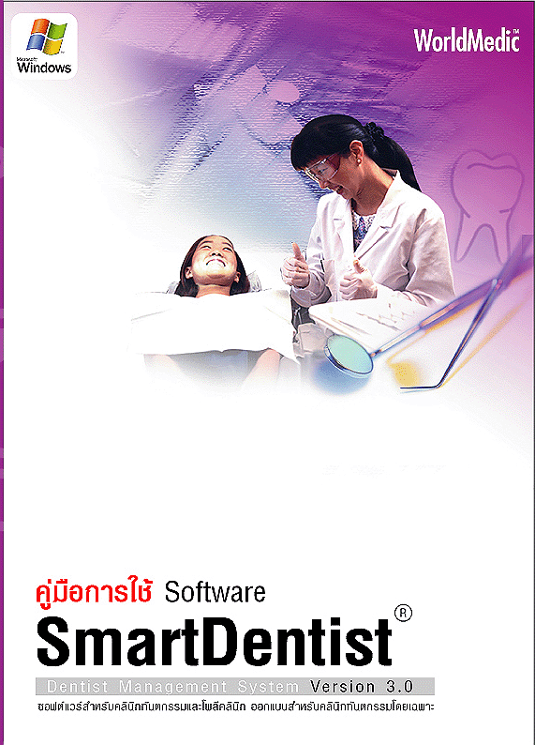
คู่มือการใช้งาน SmartDentist 3.0

สารบัญ

คำนำ

รายละเอียดเบื้องต้น

การติดตั้ง

การเริ่มต้นใช้งานซอฟต์แวร์

รายละเอียดของซอฟต์แวร์
- คนไข้
- ตรวจรักษา
- ค่ารักษา
- คลังยา
- ข้อมูลยา
- รายได้
- ตั้งค่า

คำถามที่พบบ่อย

Technical Support

หมวดเอกสารตัวอย่าง

หมวดอุปกรณ์ต่างๆที่ใช้งานร่วมกับซอฟต์แวร์

คำนำ

ในนามบริษัทฯ ขอขอบพระคุณท่านที่เลือกใช้ซอฟต์แวร์สมาร์ทเด็นทิสต์สำหรับบริหารงานภายในคลินิคของท่าน ซอฟต์แวร์นี้ได้รับการพัฒนาเป็นระยะกว่า 5 ปี ตั้งแต่เวอร์ชั่นที่ใช้งานบนระบบปฏิบัติการดอส จนพัฒนาถึงเวอร์ชั่นปัจจุบัน โดยทีมงานทันตแพทย์ แพทย์ และบุคลากรทางการแพทย์ที่มีประสบการณ์ ซอฟต์แวร์นี้ได้รับการเพิ่มเติมฟังก์ชั่นต่างๆ อย่างมากมาย และปรับปรุงตามการเปลี่ยนแปลงของข้อมูลที่ใช้ในคลินิก ทีมงานได้มีการทำการศึกษาและทดลองใช้งานในคลินิกต่างๆทั่วประเทศ เพื่อให้ทราบถึงความต้องการพื้นฐานของการใช้งาน และ ข้อมูลต่างๆที่จะนำมาบรรจุไว้ในซอฟต์แวร์นี้ ตลอดจน คำแนะนำและชี้แนะของทันตแพทย์ผู้ใช้งานจากทั่วประเทศ ซึ่งมีประโยชน์อย่างยิ่งต่อการพัฒนาให้ซอฟต์แวร์นี้ให้มีความสมบูรณ์สูงสุดในการใช้งาน ซอฟต์แวร์นี้ได้จำลองการใช้งานจากระบบการใช้งานภายในโรงพยาบาล เสมือนการส่งต่อคนไข้ตามขั้นตอน ทำให้ทันตแพทย์เห็นการทำงานเป็นขั้นตอนและง่ายต่อการเลือกดูข้อมูล โดยมีระบบคนไข้ เสมือนเป็นระบบเวชระเบียน และ ตรวจรักษา เสมือนเป็นห้องตรวจแพทย์ ค่ารักษา เสมือนห้องการเงิน เป็นต้น คนไข้จะได้รับการส่งต่อเสมือนตนเองไปรับการรักษาที่โรงพยาบาล ซึ่งเป็นการยากมากในขั้นตอนที่จะทำให้มีระบบทั้งหมด โดยการให้ใช้งานเพียงแพทย์ท่านเดียว ซึ่งทีมงานได้มีการพัฒนาและทำการวิจัย ตลอดจนนำไปให้คลินิกต่างๆ ทดลองใช้ ซึ่งได้รับคำชมจากที่ต่างๆ ทำให้ทีมงานมีกำลังใจและมั่นใจว่า ได้พัฒนาระบบการบริหารคลินิกสำหรับทันตแพทย์ ที่เหมาะสมและมีประสิทธิภาพในการใช้งานจริง และกำลังสร้างสิ่งใหม่ให้เกิดขึ้นกับวงการแพทย์ไทย เสมือนที่ทีมงานได้สร้างระบบ CME / CPE/ CNE / CDEC / CMTE และ ซอฟต์แวร์ทางการแพทย์และการบริหารอื่นๆ สำหรับวิชาชีพด้านการแพทย์และสุขภาพทั้งหมดของประเทศดังที่ผ่านมาจนปัจจุบัน

นอกจากนี้ ก็ได้เพิ่มเติมฟังก์ชั่นต่างๆ อย่างมากมาย และปรับปรุงตามการเปลี่ยนแปลงของข้อมูลที่ใช้ในคลินิคทันตแพทย์ ทีมงานได้มีการทำการศึกษาและทดลองใช้งานในคลินิคต่างๆทั่วประเทศ เพื่อให้ทราบถึงความต้องการของผู้ใช้งานจริงๆ และ ข้อมูลต่างๆที่ได้จะนำมาวิเคราะห์และสร้างออกมาเป็นระบบการทำงาน บรรจุไว้ในซอฟต์แวร์นี้ ตลอดจน คำแนะนำและชี้แนะของทันตแพทย์ผู้ใช้งานจากทั่วประเทศ ซึ่งมีประโยชน์อย่างยิ่งต่อการพัฒนาให้ซอฟต์แวร์นี้มีความสมบูรณ์สูงสุดในการใช้งาน

บริษัทฯ ขอขอบพระคุณท่านอีกครั้งในการเลือกใช้ซอฟต์แวร์สมาร์ทเด็นทิสต์ บริษัทฯ หวังเป็นอย่างยิ่งว่า การแพทย์ไทยจะก้าวไกล ด้วยระบบเทคโนโลยีสารสนเทศของไทย

ทีมงานเวิลด์เมดิก

การติดตั้ง

แผ่นซอฟต์แวร์ที่ท่านได้รับจะประกอบด้วย 3 ส่วนคือ

- ไฟล์ซอฟต์แวร์สมาร์ทเด็นทิสต์ (SmartDentist)
- ไฟล์คู่มือการใช้งานแบบต่างๆ
- ไฟล์ VDO การใช้งาน

ขั้นตอนการติดตั้ง

- นำแผ่นซีดีรอมซอฟต์แวร์ใส่ในช่องซีดีรอมของคอมพิวเตอร์
- เครื่องคอมพิวเตอร์จะทำการอ่านแผ่นโดยอัตโนมัติ ขึ้นเมนูให้เลือก
- ซอฟต์แวร์จะเริ่มต้นทำการติดตั้งซอฟต์แวร์ลงในเครื่องคอมพิวเตอร์ ดังรูป

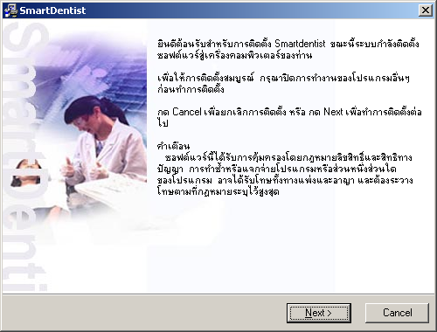
ยินดีต้อนรับสู่การติดตั้ง SmartDentist กด Next

- แสดงการติดตั้งข้อมูลพื้นฐาน และระบบฐานข้อมูลของระบบ ซึ่งหากมีการลงซอฟต์แวร์นี้ก่อนแล้ว หากแพทย์ต้องการคงข้อมูลเก่าไว้ก็ให้กด Next ต่อไปเลย แต่หากต้องการลบข้อมูลเก่าออกก็ให้ทำการคลิกเลือกที่ช่อง mysql ออก ซอฟต์แวร์จะทำการลบฐานข้อมูลเก่าออกทันที

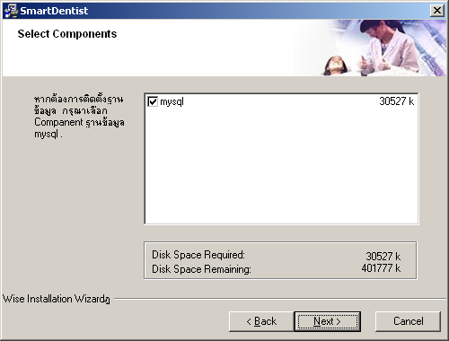

- กด Next เพื่อทำการติดตั้งต่อไป
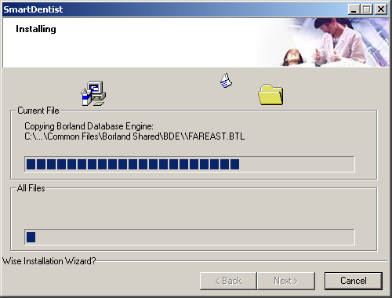
- แสดงการยืนยันจากซอฟต์แวร์ว่า ต้องการจะบันทึกทันทีหรือไม่ ระบบทุกอย่างพร้อมแล้ว
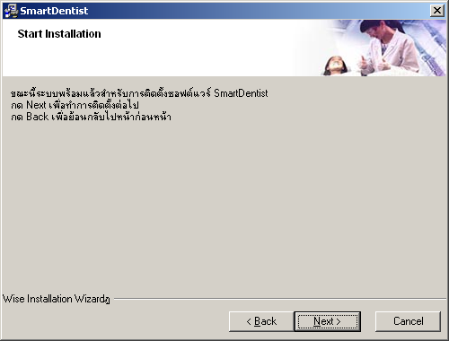

- เริ่มบันทึกซอฟต์แวร์ลงในเครื่อง ใช้เวลาประมาณ 3 นาที เมื่อเสร็จแล้วจะแสดง Finish กดปุ่มนี้ การติดตั้งเสร็จสมบูรณ์

- ซอฟต์แวร์จะสร้างไอคอนที่หน้าเดสก์ทอป ดังรูป


การเริ่มต้นใช้งานซอฟต์แวร์

- ดับเบิ้ลคลิกที่ ไอคอน
- ในครั้งแรกของการเริ่มต้นใช้งาน ระบบจะให้ใส่รหัสลงทะเบี่ยน ซึ่งจะต้องโทรศัพท์มาที่ Call Center 0-29413955 เพื่อขอรหัสลงทะเบียน เมื่อได้รหัสก็นำลงในช่อง “รหัสลงทะเบียน” กดปุ่มตกลง
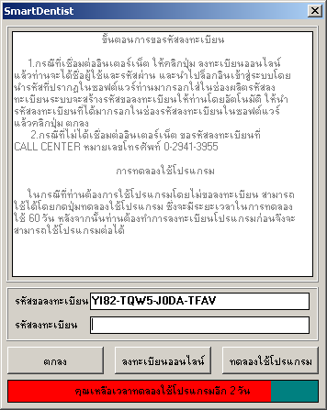

- แสดงการใส่ชื่อและรหัสผ่าน ซึ่งกำหนดจากบริษัทฯ ดังนี้
ชื่อ admin
รหัสผ่าน admin
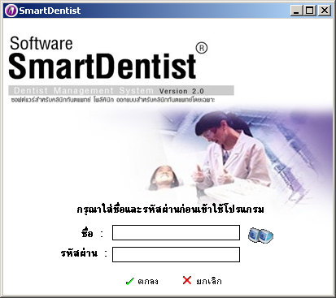
หมายเหตุ เมื่อท่านมาใช้งานครั้งต่อไปท่านจะพบหน้าต่างนี้ขึ้นมาโดยที่ไม่ต้องใส่รหัสลงทะเบียนอีก และ ท่านสามารถเปลี่ยนรหัสผ่านการใช้งานได้ เพื่อป้องกันการใช้งานของบุคคลภายนอก

คนไข้
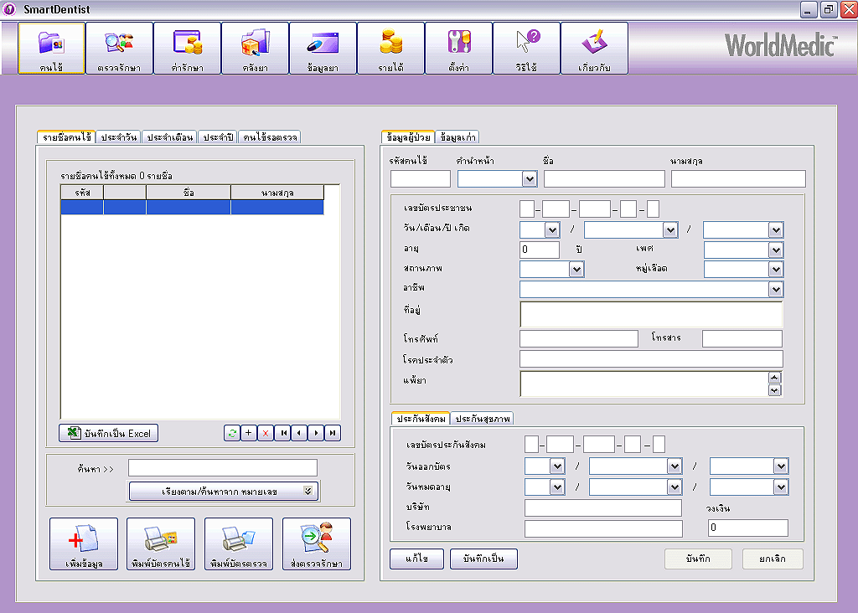
การบริหารและ จัดการกับข้อมูลคนไข้ ส่วนนี้จะเป็นส่วนที่ใช้ในการจัดการข้อมูลของคนไข้ ทั้งการเพิ่ม ลบ และแก้ไข บันทึกประวัติต่างๆ
เพิ่มข้อมูลคนไข้ใหม่
การเพิ่มข้อมูลคนไข้ใหม่ที่เข้ารับการตรวจรักษา ในกรณีที่มีคนไข้ที่เพิ่งเข้ารับการตรวจให้เรากดปุ่ม"เพิ่มข้อมูล" ดังรูป เมื่อกดปุ่มแล้วหน้าจอจะแสดงแฟ้มข้อมูลผู้ป่วย เพื่อกรอกข้อมูลผู้ป่วย แสดงดังรูป
หลังจากนั้นให้ใส่ข้อมูลลงไปในช่องที่กำหนด กรอกข้อมูลครบทุกช่องที่กำหนดแล้วให้กดปุ่ม "บันทึก"
ดังรูป หลังจากบันทึกเรียบร้อย ข้อมูลคนไข้ทั้งหมดก็จะถูกเก็บเข้าสู่ฐานข้อมูล
หมายเหตุ ในกรณีที่ท่านต้องการกำหนดรหัสคนไข้เองให้ไปที่ “ตั้งค่า” แล้วเลือกกำหนดรหัสคนไข้เอง ท่านก็สามารถกำหนดรหัสตามความต้องการได้และสลับไปมาเพื่อเป็นระบบอัตโนมัติก็ได้ เช่น อาจตั้งด้วยปีพศ. 47-0001 , 04-0001 หรือ อักษรย่อของคลินิคของท่าน Dentsmile-00001 เป็นต้น
แฟ้มข้อมูลผู้ป่วย เพื่อกรอกข้อมูลผู้ป่วย ซึ่งจะมีช่องข้อมูลให้กรอก สามารถเลือกกรอกได้ ที่อยู่ ประวัติแพ้ยา และอื่นๆ แสดงดังรูป

การพิมพ์บัตรคนไข้ใหม่
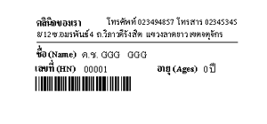
ในส่วนของ พิมพ์บัตรคนไข้ ส่วนนี้ใช้สำหรับพิมพ์บัตรให้คนไข้ที่เข้ารับการรักษาในคลินิก เพียงกดปุ่มพิมพ์บัตรคนไข้
หลังจากนั้นจะมีหน้าจอตัวอย่างบัตรคนไข้ปรากฏขึ้น ดังรูปจากนั้นให้กดปุ่มไอคอนรูปเครื่องพิมพ์หากต้องการพิมพ์บัตรคนไข้รายใหม่โดยในส่วนนี้เราจะสามารถใช้งานการบันทึกแบบฟอร์มและเปิดแบบฟอร์มเก่าของบัตรคนไข้มาใช้งานได้ด้วย ดังรูป
ข้อแนะนำในการพิมพ์บัตรคนไข้
ข้อแนะนำในส่วนนี้คือ ข้อแนะนำเกี่ยวกับการปรับตั้งเครื่องพิมพ์ หากต้องการเลือกเครื่องพิมพ์สำหรับพิมพ์
บัตรคนไข้ให้กดปุ่มไอคอนเครื่องพิมพ์ตามลูกศรสีแดงจากนั้นจะมีหน้าต่างปรับตั้งเครื่องพิมพ์ปรากฏขึ้นมาให้กดปุ่มเลือกที่เครื่องพิมพ์ที่ต้องการจากนั้นกดปุ่ม "OK" บัตรคนไข้จะถูกพิมพ์ออกมาจากเครื่องพิมพ์ที่ท่านเลือกไว้ ท่านสามารถเลือกใช้กับกระดาษต่อเนื่องแบบสติกเกอร์หรือกระดาษธรรมดาได้
การพิมพ์บัตรตรวจ
การใช้งานปุ่มพิมพ์บัตรตรวจนั้นสามารถลดความยุ่งยากซับซ้อนของการพิมพ์บัตรตรวจในคลินิกทั่วไป โดยการเปลี่ยนจากเขียนบัตรตรวจมาใช้การพิมพ์บัตรตรวจแทนซึ่งข้อมูลใบบัตรตรวจจะเป็นข้อมูลเก่าที่คนไข้รายนั้นๆได้เคยมารักษาที่คลินิกก่อนหน้านี้แล้ว ดังนั้นจึงเป็นการสะดวกและประหยัดเวลาที่ไม่ต้องมาสอบถามประวัติจากคนไข้อีก ในส่วนนี้เราจะสามารถพิมพ์บัตรตรวจออกมาเป็นเอกสารได้เหมือนพิมพ์บัตรคนไข้ ซึ่งหากต้องการพิมพ์บัตรตรวจให้กดปุ่มไอคอนรูปเครื่องพิมพ์จากนั้นบัตรคนไข้จะถูกพิมพ์ออกมา

ข้อแนะนำในการพิมพ์บัตรตรวจ
ในส่วนของบัตรคนไข้จะเป็นการนำข้อมูลเก่ามาใช้เพื่อความประหยัดเวลาดังนั้นควรที่จะพิมพ์บัตรคนไข้เพื่อสำรองข้อมูลไว้เสมอๆในกรณีที่ข้อมูลของท่านอาจจะสูญหายไปจากเครื่องคอมพิวเตอร์ของท่านได้ โดยท่านสามารถเลือกที่จะพิมพ์เอกสารเหล่านี้ไว้ได้โดยกดปุ่มไอคอนรูปเครื่องพิมพ์

หมายเหตุ ในกรณีไม่มีข้อมูลคนไข้จะพิมพ์บัตรตรวจไม่ได้ ซอฟต์แวร์จะแสดงว่า “ไม่มีข้อมูลการตรวจรักษา”

ส่งตรวจรักษา
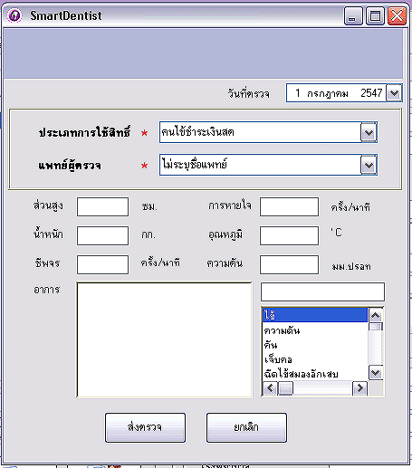
ปุ่มตรวจรักษาใช้สำหรับการส่งรายชื่อคนไข้ไปที่ห้องตรวจรักษา เพื่อส่งคนไข้ไปให้แพทย์เพื่อทำการตรวจ ซึ่งจะมีหน้าต่างแสดงชื่อคนไข้และให้เลือกประเภทของคนไข้คือ
จากนั้นให้ท่านเลือกประเภทของการใช้สิทธิ์ตามที่ต้องการ
- คนไข้ชำระเงินสด
- คนไข้ประกันสังคม จำนวนเงินทั้งสิ้นที่ต้องชำระจะเป็นไปตามวงเงินที่ระบุไว้ ที่หน้าคนไข้
- คนไข้ประกันสุขภาพ 30 บาท จำนวนเงินทั้งสิ้นที่ต้องชำระเป็น 30 บาท
เมื่อเลือกประเภทการใช้สิทธิ์แล้ว ให้เลือกบันทึกรายลละเอียดต่างๆของคนไข้ เช่นส่วนสูง น้ำหนัก ฯลฯ และ อาการซื่งสามารถค้นหาได้จากที่ได้ตั้งเป็นค่าตัวอย่าง จากนั้นให้เลือกที่ส่งตรวจ สำหรับการส่งคนไข้ไปห้องตรวจ หรือ ยกเลิก ในกรณีที่ไม่ต้องการส่งคนไข้ไป เมื่อเลือกกดปุ่มส่งตรวจแล้ว รายชื่อคนไข้นี้จะไปปรากฏที่ห้องตรวจแล้ว หน้า ประเภทการใช้สิทธิ์จะหายไป
บันทึกเป็น EXCEL
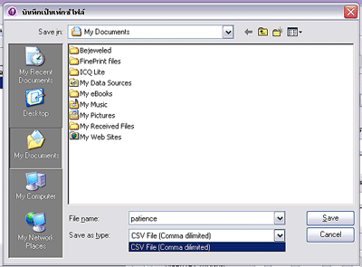
เป็นการบันทึกข้อมูลคนไข้ทั้งหมด รหัสคนไข้ ชื่อคนไข้ และอื่นๆ ที่แสดง ออกมาเป็น EXCEL FILE เพื่อนำไปทำข้อมูลเพิ่มเติมหรือเก็บข้อมูลในรูปแบบอื่น
รีเฟรช
ในกรณีที่ใช้แบบระบบเครือข่าย กดปุ่มรีเฟรชเพื่อเรียกดูรายชื่อและประวัติของคนไข้ ณ เวลาปัจจุบัน
เพิ่มข้อมูล
เป็นการเพิ่มข้อมูลใหม่ เช่นเดียวกับปุ่มเพิ่มข้อมูลข้างต้น
ลบข้อมูล
เป็นการลบชื่อคนไข้และประวัติของคนไข้ที่เลือกออกจากซอฟต์แวร์
ข้อมูลแรกสุด
ไปยังชื่อคนไข้คนแรก
ข้อมูลก่อนนี้
ไปยังชื่อคนไข้ก่อนหน้าคนไข้ที่กำลังเลือกอยู่
ข้อมูลถัดไป
ไปยังชื่อคนไข้คนถัดไปจากคนไข้ที่กำลังเลือกอยู่
ข้อมูลท้ายสุด
ไปยังชื่อรายชื่อคนไข้คนสุดท้าย
ค้นหา
กดที่ปุ่ม ค้นหา/เรียงตาม... จะมีให้เลือก ค้นหาและเรียงตาม หมายเลข, ชื่อ-นามสกุล และนามสกุล จากนั้นพิมพ์ข้อความที่ต้องการค้นหา
หมายเหตุ หากใช้ระบบบาร์โค้ด ให้เลือกเป็น ค้นหา/เรียงตามหมายเลข กดที่ช่องว่าง ยิงบาร์โค้ด ก็จะปรากฏรหัสคนไข้และซอฟต์แวร์จะไปยังชื่อคนไข้ที่ต้องการ
ประจำวัน, ประจำเดือน และ ประจำปี
ในส่วนของการใช้งานหน้าคนไข้ท่านสามารถเรียกดูคนไข้เฉพาะวันนั้นๆได้ด้วยโดยการคลิกที่ประจำวัน เรียกดูคนไข้เฉพาะเดือนนั้นๆได้ด้วยโดยการคลิกที่ประจำเดือน และ เรียกดูคนไข้เฉพาะปีนั้นๆได้ด้วยโดยการคลิกที่ประจำปี นอกจากนั้นท่านยังจะสามารถบันทึกเป็น Excel File เพื่อพิมพ์ออกมาเป็นเอกสารได้อีกด้วยดังรูปนอกจากนั้นท่านยังจะสามารถบันทึกเป็นExcel File เพื่อพิมพ์ออกมาเป็นเอกสารได้อีกด้วย ดังรูป
คนไข้รอตรวจ
เลือกห้องแพทย์ที่ต้องการดูรายชื่อคนไข้ หรือหากต้องการดูทั้งหมด เลือก ไม่ระบุชื่อแพทย์ หากต้องการลบรายชื่อคนไข้คนใดออกจากห้องตรวจ ให้กดเลือกชื่อคนไข้ แล้วกดปุ่ม นำคนไข้ออกจากห้องตรวจรักษา ประวัติคนไข้ครั้งปัจจุบันและรายชื่อคนไข้ ก็จะถูกลบออกจากห้องตรวจ ประโยชน์ของฟังก์ชั่นนี้ก็คือ ในกรณีที่เจ้าหน้าที่หน้าห้องต้องการตรวจเช็คดูว่า ในแต่ละห้องตรวจมีคนไข้รอแพทย์กี่คน และสามารถสลับหรือปรับเปลี่ยนเพื่อไม่ให้คนไข้เสียเวลารอแพทย์ตรวจได้
การเพิ่มคนไข้จากประวัติคนไข้เก่า
หากต้องการเพิ่มคนไข้ โดยใช้ประวัติเก่าจากคนไข้ที่มีอยู่ ให้เลือกชื่อคนไข้ที่แฟ้มรายชื่อคนไข้ แฟ้มข้อมูลผู้ป่วยเป็นข้อมูลของคนดังกล่าว จากนั้นเปลี่ยนรหัสคนไข้ ที่ไม่ซ้ำกับคนไข้เดิม แล้วเปลี่ยนข้อมูลตามต้องการกดปุ่ม บันทึกเป็น ข้อมูลดังกล่าวก็จะถูกบันทึกเป็นนไข้อีกหนึ่งรายชื่อ
ข้อมูลเก่า
เป็นข้อมูลการตรวจรักษาในแต่ละครั้งที่คนไข้เข้ารับการตรวจรักษา แสดงวันที่ ข้อมูลเบื้องต้น รายชื่อยา รายการแล็บ ผลแล็บ รายการหัตถการและอื่นๆ โดยสามารถแก้ไขเพิ่ม ลบรายการที่ผ่านมาได้ ซึ่งจะมีประโยชน์คือ ในกรณีที่คนไข้กลับเข้ามาตรวจรักษาใหม่ แพทย์สามารถดูข้อมูลเก่าของคนไข้คนนี้ได้ทันที หรือ กรณีคนไข้มารับยาเท่านั้น ซึ่งแพทย์ก็สามารถเรียกดูผลการตรวจและผลแล็บต่างๆ ที่เกี่ยวข้องในการวินิจฉัย ทำให้คนไข้สะดวก และแพทย์ไม่ต้องเสียเวลาค้นหาข้อมูลคนไข้

ตรวจรักษา
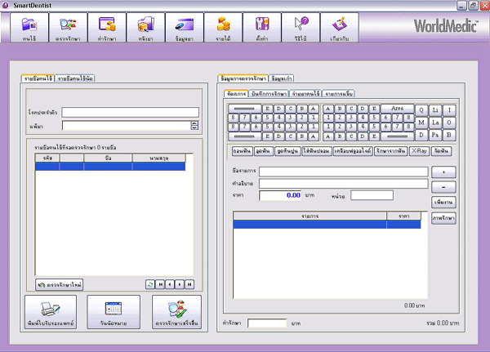
การใช้งานฟังก์ชั่นตรวจรักษาสำหรับแพทย์ใช้ตรวจรักษาคนไข้ที่มาเข้ารับการรักษาที่
คลินิก เริ่มต้นใช้งาน ให้กดปุ่ม ตรวจรักษา จากนั้นหน้าต่างการใช้งานตรวจรักษาจะปรากฏขึ้นมา ดังรูป
แฟ้มรายชื่อคนไข้
จะแสดงข้อมูลรายชื่อคนไข้ที่รอการตรวจรักษาตามคิวรายชื่อคนไข้บนสุดจะเป็นรายชื่อคนไข้คนแรกเรียงตามลำดับ ด้านบนเป็นรายชื่อคนไข้ที่กำลังตรวจ จากนั้นจะเป็นข้อมูลโรคประจำตัวและการแพ้ยา ดังรูป
พิมพ์ใบรับรองแพทย์
แบบใบรับรองแพทย์จะมีสองแบบ คือ แบบที่ 1 เป็นใบยืนยันการป่วย และแบบที่ 2 เป็นใบรับรองสุขภาพ โดยทั้งสองแบบ ค่าเริ่มต้นจะเป็น ชื่อและประวัติของคนไข้กำลังตรวจรักษา แต่สามารถพิมพ์ แก้ไข ลบ ได้ และสามารถเปลี่ยน ภาพ คลินิกที่ต้องการพิมพ์ได้ด้วย ( ตัวอย่างในหมวดเอกสารตัวอย่าง)
วันนัดหมาย

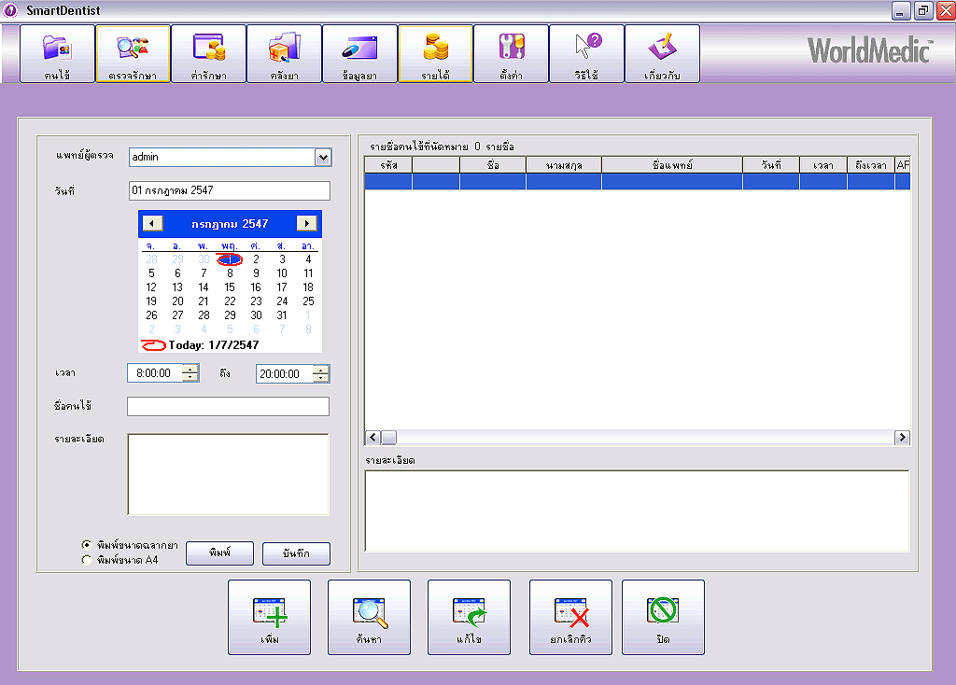

หากท่านต้องการที่จะนัดหมายคนไข้หรือดูรายชื่อคนไข้ที่ได้นัดหมายไว้
ในส่วนของฟังก์ชั่นการตรวจรักษานี้ สามารถทำงานตรงจุดนี้ได้ด้วย
การใช้งานก็เพียงแต่กดปุ่ม "วันนัดหมาย"หลังจากกดปุ่มวันนัดหมายแล้วจะมีหน้าต่างการใช้งานต่างๆปรากฏขึ้นมา ดังรูป
ทางด้านซ้ายของภาพจะเป็นการใช้งานในส่วนของการนัดคนไข้ ในส่วนนี้จะสามารถระบุชื่อแพทย์ผู้ตรวจ
วันที่นัดคนไข้ เวลานัดคนไข้ รายชื่อคนไข้ และรายละเอียดต่างๆ ดังรูป
ทางด้านซ้ายของภาพจะเป็นการใช้งานในส่วนของการนัดคนไข้ ในส่วนนี้จะสามารถระบุชื่อแพทย์ผู้ตรวจ วันที่นัดคนไข้ เวลานัดคนไข้ รายชื่อคนไข้ และรายละเอียดต่างๆ ดังรูป
เลือกเดือน ที่ต้องการจากนั้นให้เลือกวันที่ ที่ต้องการนัดคนไข้ครั้งต่อไปถ้าต้องการระบุเวลานัดให้เลือกเวลาที่ต้องการได้ในช่องเวลา ดังรูป เมื่อเลือกวันที่ต้องการนัดฯและเวลาได้แล้วให้เลือกรายชื่อคนไข้ ดังรูป จากนั้นถ้ามีรายละเอียดอื่นๆอีกให้บันทึกไว้ที่ช่อง รายละเอียด เมื่อขั้นตอนทุกอย่างเรียบร้อยแล้วให้กดปุ่มบันทึก เมื่อกดปุ่มบันทึกเรียบร้อยแล้วรายละเอียดต่างๆจะไปปรากฏที่ฝั่งขวามือของ หน้าต่างใช้งานนี้ หลังจากเลือกที่บันทึกเรียบร้อยแล้ว รายละเอียดต่างๆที่เราได้บันทึกไว้ก็จะมาปรากฏอยู่ทางฝั่งขวามือของ หน้าต่างใช้งานตารางนัดหมาย โดยจะมีหน้าต่างสี่เหลี่ยมปรากฏขึ้นมาบอกว่าบันทึกข้อมูลเรียบร้อยแล้วจากนั้นหากท่านต้องการเพิ่ม ค้นหา แก้ไขหรือยกเลิกคิว ก็จะมีปุ่มใช้งานต่างๆให้เลือกใช้ได้ ดังรูป
การพิมพ์ใบนัดคนไข้
ใบนัดคนไข้ แพทย์สามารถเลือกพิมพ์ได้สองแบบคือ แบบฉลากยา และ พิมพ์ขนาด A4 ซึ่งทั้งสองแบบจะมีรายละเอียดที่ต่างกัน แล้วแต่ความต้องการของแพทย์แต่ละแห่ง แบบฉลากยาก็จะสะดวก และรวดเร็ว แต่รายละเอียดจะไม่มาก หรือแบบขนาดA4 ก็จะมีรายละเอียดที่มากขึ้น แพทย์สามารถกรอกรายละเอียดมากกว่าแบบแรก
ตรวจรักษาเสร็จสิ้น
เมื่อคนไข้ได้รับการตรวจรักษาเรียบร้อยแล้ว กดปุ่มตรวจรักษาเสร็จสิ้น ชื่อคนไข้ดังกล่าวจะออกไปจากหน้าตรวจรักษาไปรอคิวที่หน้าค่ารักษา
ตรวจรักษาใหม่
เป็นการนำคนไข้ที่ไปรอคิวที่หน้าค่ารักษาแล้ว กลับมาตรวจรักษาใหม่ ในกรณีที่แพทย์ต้องการรีเช็คหรือเพิ่มเติมข้อมูลการตรวจรักษาใหม่ ซึ่งขั้นตอนนี้ ทำให้แพทย์สะดวกในกรณีที่คนไข้ ออกไปรับยาแล้วมีปัญหาเรื่องค่ายา หรือ ค่าการรักษา ซึ่งแพทย์สามารถดึงคนไข้กลับมาเพื่อปรับยาหรือการรักษาได้ ซึ่งฟังก์ชั่นนี้ จะทำงานได้คนไข้ต้องอยู่ในขณะที่กำลังรอที่จะจ่ายค่ารักษา หากเสร็จสิ้นขั้นตอนการจ่ายค่ารักษาไปแล้ว จะไม่สามารถดึงกลับได้
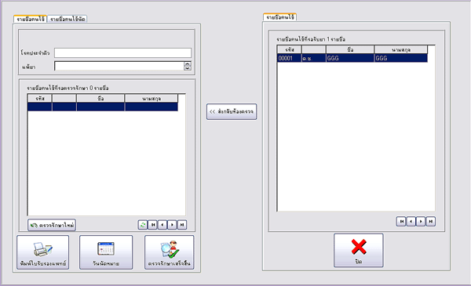
แฟ้มรายชื่อคนไข้นัด
แสดงรายชื่อคนไข้ ชื่อแพทย์ที่นัด และวันที่ ที่นัดหมายไว้ในวันนี้และวันที่ผ่านมาที่ยังไม่มาตามนัด
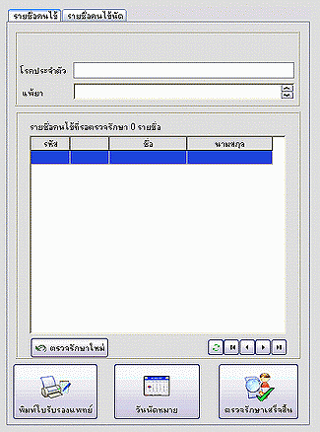
แฟ้มข้อมูลการตรวจรักษา
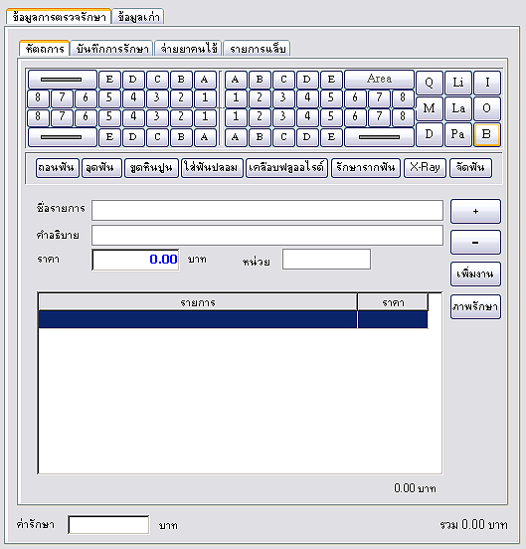
จะมีแฟ้มให้เลือกใช้งานสี่แฟ้มด้วยกัน โดยแต่ละแฟ้มจะแสดงราคารวมของแต่ละแฟ้ม และผลรวมทั้งหมดของทุกแฟ้ม รวมทั้งมีช่อง ค่ารักษาให้แพทย์ใส่ ค่ารักษาได้เอง
หัตถการและอื่นๆ
เป็นข้อมูลการรักษาของทันตแพทย์ โดยจะมีการรักษาพื้นฐานให้เลือก คือ ถอนฟัน, อุดฟัน, ขูดหินปูน,ใส่ฟันปลอม, เคลือบฟลูออไรด์, รักษารากฟัน, X-Ray และ จัดฟัน หาต้องการนอกเหนือจากนี้ให้กดปุ่ม เพิ่มงาน จะมีรายการต่างๆอีก โดยสามารถเพิ่มเติมและกำหนดราคาได้ จากหน้าตั้งค่า หลังจากกดเลือกรายการแล้ว หากต้องการระบุ ซี่ฟันก็สามารถกดที่ Tooth Diagram ได้เลย เมื่อกดเลือกซี่ฟันดังกล่าว จะแสดงผลที่ช่อง คำอธิบาย ใส่ค่าราคา และหน่วยงาน กดปุ่ม บันทึก หากต้องการเก็บภาพคนไข้ให้เลือกกดปุ่ม ภาพรักษา

เพิ่มงาน
เป็นข้อมูลการรักษาที่เพิ่มมากขึ้น และแยกรายเป็นกลุ่มของการรักษา ซึ่งทันตแพทย์สามารถกรอกค่ารักษาได้ ที่หมวด “ตั้งค่า” ได้ทั้งหมด นอกจากนี้ ยังทำให้ทันตแพทย์ สร้างกลุ่มการรักษาหรือ ข้อมูลใหม่ๆ ที่เกี่ยวกับการรักษาได้อยู่เสมอ โดยไม่ต้องรอการอัพเดทให้จากบริษัทฯ ซึ่งส่วนนี้ มีประโยชน์อย่างมากต่อการรักษาของทันตแพทย์
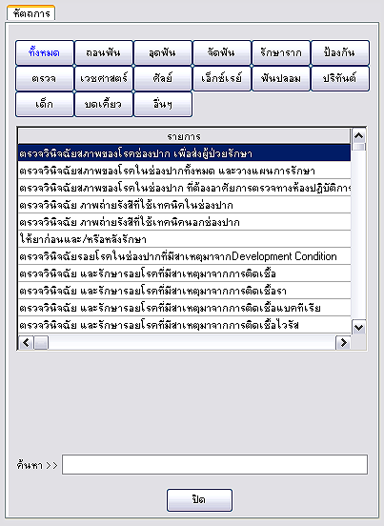
บันทึกการรักษาให้กดแฟ้ม บันทึกการรักษา ดังรูป
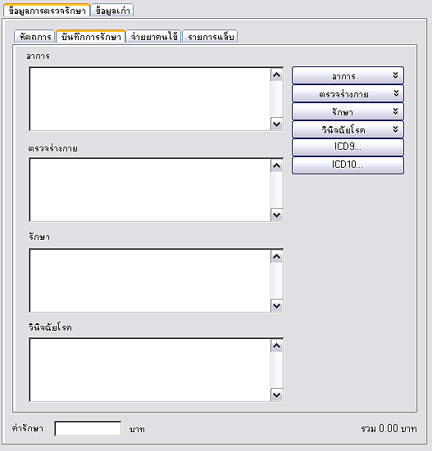
เมื่อกดแฟ้มแล้วจะมีช่องให้ใส่รายละเอียด สี่ช่องด้วยกันคือ อาการ, ตรวจร่างกาย, รักษา, และ วินิจฉัยโรค ดังรูป
ด้านขวาของแฟ้มจะมีปุ่ม อาการ , ตรวจร่างกาย, รักษา, วินิจฉัยโรค, ICD9 และ ICD10 โดยเมื่อคลิกที่ปุ่ม
อาการ, ตรวจร่างกาย, รักษา หรือ วินิจฉัยโรค
เมื่อกดที่ปุ่ม ICD9 หรือ ICD10 จะมีช่องรายการทางด้านซ้าย ถ้าเลือกกดปุ่ม ICD9 แล้วดับเบิ้ลคลิกที่ชื่อรายการ
ชื่อรายการดังกล่าวจะเข้ามาอยู่ในช่อง รักษา และถ้าเลือกกดปุ่ม ICD10 แล้วดับเบิ้ลคลิกที่ชื่อรายการชื่อรายการดังกล่าวจะเข้ามาอยู่ในช่อง วินิจฉัยโรค ดังรูป

จ่ายยาคนไข้
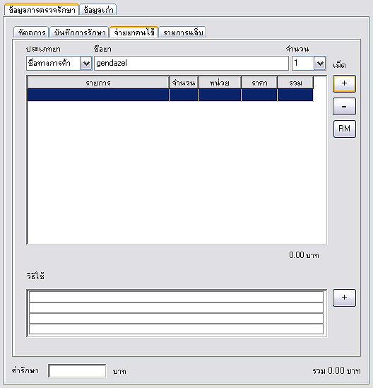

เลือกประเภทยาเป็น ชื่อสามัญทางยา หรือ ชื่อทางการค้า ถ้าเลือกชื่อสามัญทางยา เมื่อกดที่ช่อง
ชื่อยา จะมีรายการยา ให้เลือกด้านขวาเป็นชื่อสามัญทางยา และด้านซ้ายเป็นชื่อทางการค้า โดยเมื่อจะเลือกยาก็ดับเบิ้ลคลิก ที่รายการชื่อทางการค้า เพื่อนำไปตัดคลังยา ใส่จำนวน และ กดปุ่ม + หรือว่าปุ่มบันทึก หากต้องการลบรายการยาออก ให้กดที่ปุ่ม – (ปุ่มลบ) หากต้องการเปลี่ยนจำนวนยา ให้ คลิกขวา เลือกเปลี่ยนจำนวน หรือ กดปุ่ม Enter ที่คีย์บอร์ด หรือ ดับเบิ้ลคลิก ที่รายการยานั้น หากต้องการเพิ่มยาจากข้อมูลการจ่ายยาเดิม ให้กดปุ่ม RM (Re-Med) ด้านซ้ายมือจะปรากฏข้อมูลเก่าของ รายการยาเดิม ของคนไข้ที่กำลังตรวจรักษาหากต้องการดูข้อมูลของคนไข้ท่านอื่น ก็สามารถเลือกได้โดยการคลิก ที่ชื่อ หรือ รหัส แล้วพิมพ์ คนไข้ที่ต้องการ วิธีคัดลอกรายการยา ทำได้โดย คลิกขวาที่ชื่อรายการยาเลือกคัดลอกหรือดับเบิ้ลคลิกที่ชื่อยา รายการยาดังกล่าวจะแสดงที่แฟ้ม จ่ายยาคนไข้ แต่หากต้องกาคัดลอกรายการทั้งหมด ก็คลิกขวาที่รายการยาเลือก คัดลอกทั้งหมด หรือ กดปุ่มคัดลอกทั้งหมด รายการยาที่มีในหน้านั้นทั้งหมดจะไปแสดงที่แฟ้มจ่ายยาคนไข้
ช่องวิธีใช้ เมื่อเลือกชื่อรายการยาช่องวิธีใช้จะแสดงข้อมูลวิธีใช้ ที่กำหนดไว้ในสต๊อกยา หากต้องการแก้ไข้
ให้พิมพ์ใหม่แล้ว กดปุ่ม + หรือปุ่มบันทึกทางด้านขวา

แฟ้มรายการแล็บ

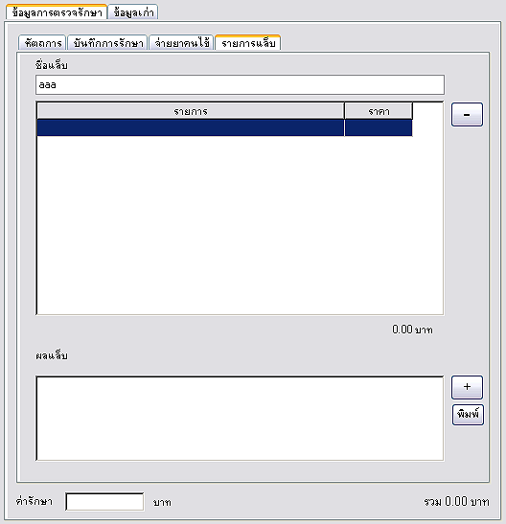

คลิกที่ชื่อแล็บ จะมีรายการแล็บ และราคาปรากฏขึ้น เมื่อดับเบิ้ลคลิกที่รายการแล็บที่ต้องการ
รายการดังกล่าวก็จะแสดงที่ช่องรายการและราคา หากต้องการลบรายการนั้นออกให้คลิกที่ปุ่ม - หรือปุ่มลบ ทางด้านขวา
ด้านล่างจะเป็นผลแล็บ หากต้องการบันทึกผลแฟ้มก้อพิมพ์ข้อมูลลงไปในช่องผลแล็บ ตามรายการแล็บ
แล้วกดปุ่ม + หรือปุ่ม บันทึกทางด้านขวา หากยังไม่มีข้อมูลผลแล็บ ก็สามารถกรอกผลแล็บได้ที่หน้าคนไข้หรือ
สามารถบันทึกย้อนหลังได้ที่แฟ้มข้อมูลเก่าแฟ้มข้อมูลเก่า จะแสดงข้อมูลการตรวจรักษา รายละเอียดการรักษา รายการยา รายการแล็บ และสามารถบันทึกผลแล็บย้อนหลังได้ และพิมพ์ออกรายงานด้วย ในกรณีที่ต้องการเพิ่มชนิดของแล็บ สามารถไปที่ “ ตั้งค่า” และเพิ่มชนิดของแล็บ แล็บที่เพิ่มก็จะแสดงที่ช่องให้เลือกทันที

แฟ้มข้อมูลเก่า
เป็นข้อมูลการตรวจรักษาในแต่ละครั้งที่คนไข้เข้ารับการตรวจรักษา แสดงวันที่ ข้อมูลเบื้องต้น รายชื่อยา รายการแล็บ ผลแล็บ รายการหัตถการและอื่นๆ โดยสามารถแก้ไขเพิ่ม ลบรายการที่ผ่านมาได้
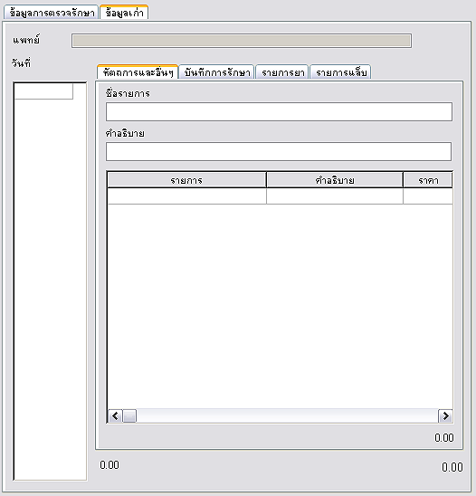

ค่ารักษา
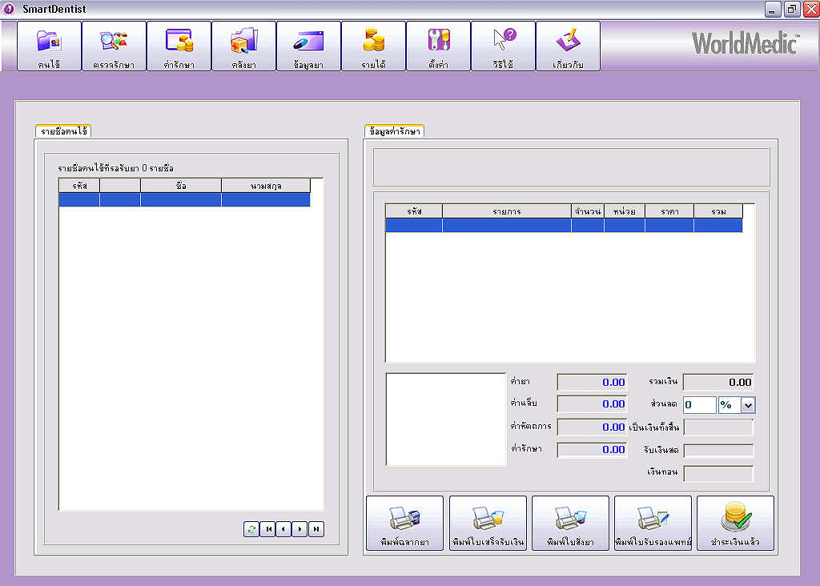
กดปุ่ม ค่ารักษาจากนั้นจะปรากฏหน้าต่างใช้งานค่ารักษาขึ้นมา ดังรูป
ในส่วนนี้เราจะสามารถคำนวณค่ารักษาของคนไข้รายต่างๆได้สะดวกมากขึ้น หน้าต่างนี้จะแสดงรายละเอียดของคนไข้แต่ละรายว่า มีค่าใช้จ่ายอะไรบ้าง และยังสามารถพิมพ์ใบเสร็จ หรือพิมพ์ใบสั่งยา และ คิดส่วนลดหรือรายการอื่นๆได้
แฟ้มรายชื่อคนไข้
เป็นรายชื่อคนไข้ที่รอรับยาและชำระเงิน ดับเบิ้ลคลิก เลือกรายชื่อคนไข้ที่ต้องการคิดค่ารักษา
แฟ้มข้อมูลค่ารักษา
ข้อมูลการรักษาต่างๆของคนไข้รายนั้นๆ จะปรากฏขึ้นมา เมื่อเลือกรายชื่อคนไข้ได้แล้วรายละเอียดต่างๆก็จะมาปรากฏที่ข้อมูลค่ารักษาทางฝั่งขวาของหน้าต่างใช้งาน โดยจะแสดงค่ายา ค่าแล็บ ค่าหัตถการ รวมแต่ละอย่างมาให้ โดยค่าต่างๆเหล่านี้สามารถเปลี่ยนแปลงได้ มีการใส่ค่ารักษา และส่วนลดในแบบเป็น % และเป็นบาทด้วย ส่วนด้านซ้ายของแฟ้มจะเป็นวิธีใช้ยา เมื่อกดที่ชื่อยาแต่ละตัว เมื่อคนไข้ชำระเงินใส่จำนวนเงินในช่อง รับเงินสด แล้วกดปุ่ม ENTER ที่คีย์บอร์ด ซอฟต์แวร์จะคำนวณเงินทอนให้ หากต่อลิ้นชักเก็บเงินขั้นตอนนี้ลิ้นชักอัตโนมัติจะเปิดออก กดที่แท็บที่แสดงเงินทอน
พิมพ์ฉลากยา
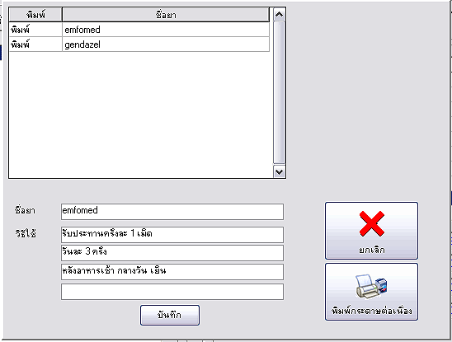
หากต้องการพิมพ์ฉลากยากดปุ่มพิมพ์ฉลากยา จะแสดงรายชื่อยา หน้าชื่อยาจะแสดงเป็นคำว่าพิมพ์ หากยาตัวใดที่ไม่ต้องการพิมพ์ ให้ดับเบิ้ลคลิกที่ช่อง “พิมพ์” หรือ ชื่อยาแต่ละตัว ซอฟต์แวร์จะเปลี่ยนเป็นคำว่า “ไม่พิมพ์” ให้โดยอัตโนมัติ ด้านล่างจะเป็นชื่อยาและวิธีใช้ หากไม่ต้องการให้แสดงข้อความใดบ้าง ให้ลบออก หรือ ต้องการแก้ไขวิธีใช้ แล้วกดปุ่ม บันทึก
การพิมพ์กระดาษต่อเนื่องจะทำให้สะดวก รวดเร็ว โดยฉลากยาจะเป็นสติกเกอร์แบบฉีกติดกับซองยาได้ (มีตัวอย่างในหมวดเอกสารตัวอย่าง) ฉลากยาที่เป็นแบบต่อเนื่อง สามารถสั่งซื้อได้ที่บริษัทฯ หรือ ต้องการทำฉลากยาที่มีชื่อที่อยู่ของคลินิค สามารถสั่งทำได้
พิมพ์ใบเสร็จรับเงิน
หากต้องการพิมพ์ใบเสร็จรับเงินให้กดปุ่ม พิมพ์ใบเสร็จรับเงิน จะแสดงหน้าตั้งค่าใบเสร็จรับเงิน ให้เลือก แสดงรายชื่อยา รายชื่อแล็บ และรายชื่อหัตถการ หากต้องการให้แสดงรายการใดให้คลิกที่ดังกล่าว รายงานจะแสดงตามตั้งค่า

พิมพ์ใบสั่งยา
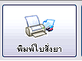
แสดงหน้ารายงาน เป็นรายชื่อยาที่คนไข้ได้รับ ในกรณีที่ไม่มียาในรายการ จะไม่สามารถสั่งพิมพ์ใบสั่งยาได้ ซอฟต์แวร์จะแสดง“ไม่มีข้อมูลยา” หรือ หากมียาในรายการ สามารถพิมพ์ใบสั่งยาได้ในกระดาษ A4 ซึ่งมีประโยชน์ในกรณีให้คนไข้ไปซื้อยาเองที่ร้านขายยา หรือ ต้องการชี้แจงรายละเอียดของการสั่งให้กับคนไข้ หรือ คนไข้ต้องการเอกสารใบสั่งยา
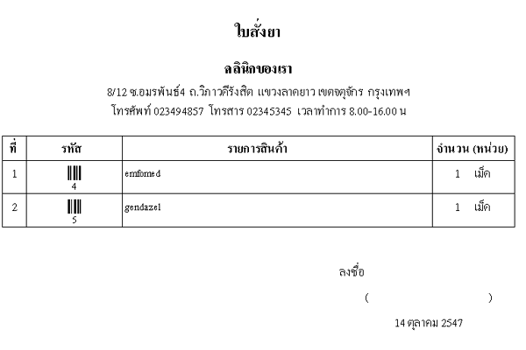
พิมพ์ใบรับรองแพทย์
แบบใบรับรองแพทย์จะมีสองแบบ คือ แบบที่ 1 เป็นใบยืนยันการป่วย และแบบที่ 2 เป็นใบรับรองสุขภาพ โดยทั้งสองแบบ ค่าเริ่มต้นจะเป็น ชื่อและประวัติของคนไข้กำลังคิดค่ารักษา แต่สามารถพิมพ์ แก้ไข ลบ ได้ และสามารถเปลี่ยน ภาพ คลินิกที่ต้องการพิมพ์ได้ด้วย (มีตัวอย่างในหมวดเอกสารตัวอย่าง)

ชำระเงินแล้ว
เมื่อเสร็จสิ้นกระบวนการกดปุ่ม ชำระเงินแล้ว รายชื่อคนไข้ดังกล่าวจะออกไปจากหน้าค่ารักษา ซึ่งจะต้องมีกรอกที่ช่อง “รับเงินสด” เสียก่อน หากไม่กรอก ซอฟต์แวร์จะยังไม่เสร็จสิ้นขั้นตอนได้ เมื่อกรอกจำนวนเงินในช่อง “รับเงินสด” แล้ว ให้กด ENTER ซอฟต์แวร์จะแสดงหน้าต่างใหม่ขึ้นมาให้ และแสดงจำนวนค่ารักษา เงินที่รับมา และ เงินทอน ขึ้นมายืนยัน ดับเบิ้ลคลิกที่หน้าต่างนี้ แล้วจะหายไป จากนั้น กดปุ่ม “ ชำระเงินแล้ว” รายชื่อคนไข้จะหายไป เป็นอันเสร็จสิ้นขั้นตอน

คลังยา
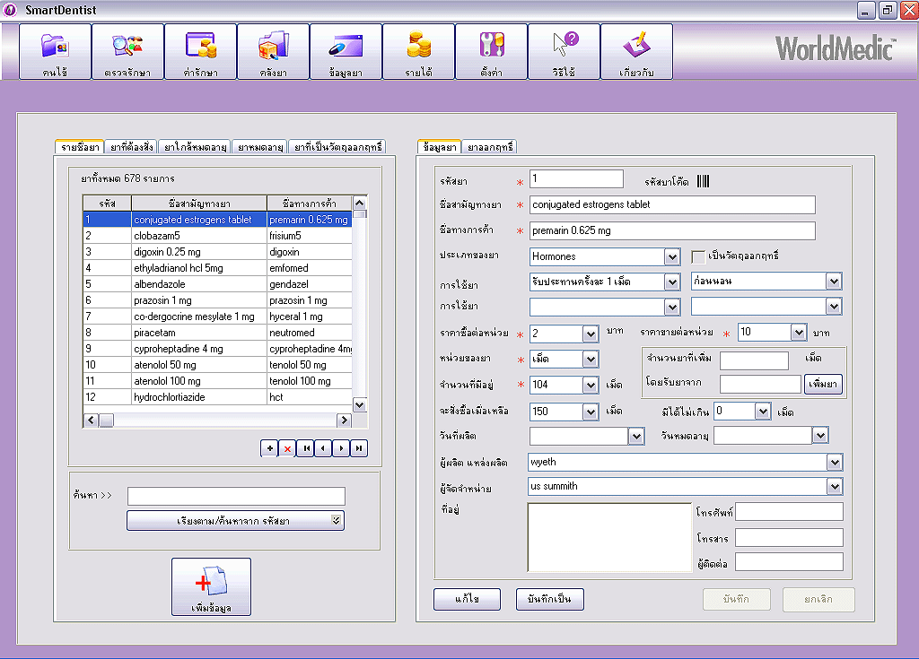
แสดงรายการยาในคลินิกได้ทั้งหมดว่า มียาอะไรบ้าง มียาที่ต้องสั่งเพิ่มกี่ชนิด ยาใกล้หมดอายุมีจำนวนเท่าใด ยาหมดอายุมีกี่ชนิด หรือยาที่เป็นวัตถุออกฤทธิ์มีอยู่ในสต๊อกยากี่ชนิดการใช้งานฟังก์ชั่นสต๊อกยานั้นเราจะแบ่งเป็นการใช้งานหลักๆ คือ รายละเอียดของยาชนิดต่างๆทางฝั่ง ซ้ายมือ และการกรอกรายละเอียดเพื่อเพิ่มยาตัวใหม่เข้าไปในคลังยาทางฝั่งขวามือ เริ่มจากการใช้งานฝั่งซ้ายมือ
กดปุ่มเลือกที่ไอคอน คลังยาจากนั้นจะมีหน้าต่างใช้งานหน้าคลังยา ปรากฏขึ้นมา ดังรูป
แฟ้มรายชื่อยา
แสดงรายชื่อยาที่มีอยู่ ที่สามารถนำไปใช้ในการตรวจรักษา รายการยาทั้งหมดจะแสดงให้แพทย์เลือกที่หมวดตรวจรักษา ซอฟต์แวร์นี้ได้บรรจุรายการยาให้ทั้งหมด 400 กว่ารายการ ซึ่งแพทย์สามารถเพิ่มเติม เปลี่ยนแปลง หรือลบออกได้
ค้นหา
กดที่ปุ่ม ค้นหา/เรียงตาม... จะมีให้เลือก ค้นหาและเรียงตาม รหัสยา, ชื่อสามัญทางยา และชื่อทางการค้า จากนั้นพิมพ์ข้อความที่ต้องการค้นหา
หมายเหตุ หากใช้ระบบบาร์โค้ด ให้เลือกเป็น ค้นหา/เรียงตามรหัสยา กดที่ช่องว่าง ยิงบาร์โค้ด ก็จะปรากฏรหัสยาและซอฟต์แวร์จะไปยังชื่อยาที่ต้องการ

เพิ่มข้อมูล
การเพิ่มข้อมูลยา ในกรณีที่มียาที่เพิ่งรับมา ให้กดปุ่ม"เพิ่มข้อมูล" เมื่อกดปุ่มแล้วหน้าจอจะแสดงแฟ้มข้อมูลยา โดยจะเป็นหน้าว่างๆ เพื่อกรอกข้อมูลยา หลังจากนั้นให้ใส่ข้อมูลลงไปในช่องต่างๆ กรอกข้อมูลเรียบร้อยแล้วให้กดปุ่ม "บันทึก" หลังจากบันทึกเรียบร้อย ข้อมูลยาทั้งหมดก็จะถูกเก็บเข้าสู่ฐานข้อมูล
แฟ้มยาที่ต้องสั่งซื้อ
แสดงรายชื่อยาที่มีจำนวนยา ถึงกำหนดที่จะสั่งซื้อ โดยจำนวนเกณฑ์นี้ สามารถตั้งได้และปรับได้ ขึ้นกับการบริหารงานของคลินิกแต่ละแห่ง หรือ ปริมาณการใช้ยานั้นๆ
แฟ้มยาใกล้หมดอายุ
แสดงรายชื่อยาที่ระบุวันหมดอายุไว้ และอีกภายในสามเดือนจะหมดอายุ
แฟ้มยาหมดอายุ
แสดงรายชื่อยาที่ระบุวันหมดอายุ ก่อนวันปัจจุบัน คือแสดงรายชื่อยาที่หมดอายุ
แฟ้มยาที่เป็นวัตถุออกฤทธิ์
แสดงรายชื่อยาที่ถูกระบุว่าเป็นยาออกฤทธิ์
แฟ้มข้อมูลยา
แสดงข้อมูลของยาท่ถกเลือกจากแฟ้มรายชื่อยา หากต้องการแก้ไข กดปุ่มแก้ไข แก้ไขข้อมูลแล้วกดปุ่ม บันทึก หากรับยามาเพิ่มให้ใส่ที่ ช่องจำนวนยาที่เพิ่ม แล้วกดปุ่ม เพิ่มยา หากต้องการบันทึกข้อมูลเป็นอีกหนึ่งรายชื่อ กดปุ่ม บันทึกเป็น
แฟ้มยาออกฤทธิ์
บ.จ.8
แสดงรายชื่อยาที่เป็นยาออกฤทธิ์ที่มีการสั่งยาให้คนไข้ กดเลือกชื่อยา แล้วกดพิมพ์ จะแสดงหน้าที่ให้กรอกข้อมูล รวมถึงเดือนและ พ.ศ. ที่ต้องการให้แสดง หรือ กดปุ่ม ตัวอย่าง บ.จ.8 จะมีแบบฟอร์ม บ.จ.8 และอื่นๆเพื่อนำออกรายงานได้
บ.จ.9
กดปุ่ม ตัวอย่าง บ.จ.9 จะมีแบบฟอร์ม บ.จ.9 และอื่นๆเพื่อนำออกรายงานได้
บ.จ.10
กดปุ่ม ตัวอย่าง บ.จ.10 จะมีแบบฟอร์ม บ.จ.10 และอื่นๆเพื่อนำออกรายงานได้
การเลือกดูข้อมูลในคลังยาแต่ละรายการก็เพียงแค่กดปุ่มเลือกที่รายการยาที่ต้องการดูข้อมูลจากนั้นข้อมูลต่างๆก็จะแสดงออกมา ในกรณีที่มียาในคลังยามากเกินจนไม่สามารถดูข้อมูลตามปกติได้ท่านสามารถใช้ช่องค้นหาซึ่งจะมีให้เลือกค้นหาจากรหัส ชื่อสามัญทางยา หรือชื่อทางการค้าก็ได้โดยการพิมพ์ชื่อหรือรหัสของยาลงไปซอฟต์แวร์ก็จะค้นหายาตัวนั้นๆมาแสดงให้ท่านหรือหากต้องการเพิ่มข้อมูลยาตัวใหม่เข้าไปในคลังยาให้กดปุ่ม เพิ่มข้อมูล เมื่อกดปุ่มแล้วให้ใส่รายละเอียดต่างๆของยาชนิดนั้นๆเข้าไปทางฝั่งขวามือ ดังรูป หลังจากกดปุ่มเพิ่มข้อมูลจากหน้าที่แล้วมา ก็จะมาเจอกับหน้าต่างใช้งานทางฝั่งขวามือส่วนนี้จะเป็น การใช้งานในกรณีที่ต้องการเพิ่มยาตัวใหม่เข้าไปในคลังยาของคลินิก โดยจะมีช่องให้กรอกรายละเอียดต่างๆของยาแต่ละชนิด
ในส่วนของกรอกรายละเอียดยานี้ในกรอบสี่เหลี่ยมแรกเมื่อเราใส่รหัสยาเข้าไปแล้วจะเห็นว่าจะมีรหัสบาร์โค้ด ปรากฏขึ้นมา ทั้งนี้เพื่อความสะดวกในกรณีที่ใช้ร่วมกับส่วนอื่นๆในคลินิก จากนั้นให้ท่านกรอกข้อมูลอย่าง ละเอียดทุกช่องโดยช่องที่มีเครื่องหมาย * (ดอกจันทร์) ต้องใส่ข้อมูลให้ครบ เมื่อกรอกข้อมูลทุกอย่างครบเรียบร้อยแล้ว ให้กดปุ่ม"ตกลง" จากนั้นข้อมูลยาก็จะเข้าไปอยู่ในคลังยาของคลินิกต่อไป หรือหากยังไม่ต้องการบันทึกก็ให้กดปุ่ม "ยกเลิก" เพื่อยกเลิกรายการที่ได้กรอกรายละเอียดเข้าไป ทั้งหมด ดังรูป

ในส่วนของคลังยานี้ ในส่วนของยาออกฤทธิ์ เมื่อกดปุ่ม พิมพ์ กรอกรายละเอียด จะแสดงแบบฟอร์มปล่าวของ บจ.8, บจ.9 และ บจ.10 ดังรูป

หมายเหตุ

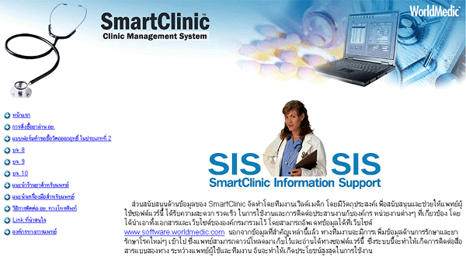

ในซอฟต์แวร์นี้ จะมีข้อมูลระบบ SmartClinic Information System (SIS) ซึ่งเป็นข้อมูลการสั่งยาจากสถานที่ต่างๆ ตลอดจนจาก อย. และ แบบฟอร์ม บ.จ.8, บ.จ. 9 และ บ.จ. 10 ให้มาพร้อม และข้อมูลเหล่านี้สามารถอัพเดทได้จากหน้าเว็บไซต์ ที่ www.software.worldmedic.com/sis

ข้อมูลยา
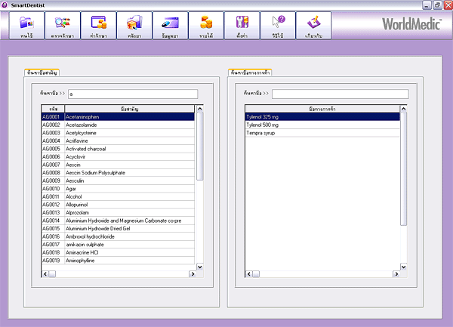
กดปุ่มข้อมูลยาจากนั้นหน้าต่างใช้งานจะปรากฏขึ้นมาในส่วนนี้จะเป็นการค้นหายาต่างๆ เพื่อทราบถึงรายละเอียดของยา วิธีใช้ ข้อควรระวัง ข้อห้ามใช้ ผลข้างเคียง เป็นต้น ดังรูป สามารถค้นหายาแต่ละชนิดได้จากชื่อสามัญหรือชื่อทาง การค้า โดยการพิมพ์ชื่อในช่องค้นหา จากนั้นซอฟต์แวร์จะค้นหาชื่อยาที่ท่านต้องการมาให้โดยอัตโนมัติ (ข้อมูลส่วนนี้ท่านสามารถดาวน์โหลดจากเว็บไซต์ของบริษัทได้เพื่อเพิ่มฐานข้อมูลยาในซอฟต์แวร์ของท่าน) การค้นหาชื่อทางการค้า โดยการพิมพ์ชื่อทางการค้าในช่องค้นหาและกดปุ่มค้นหา ซอฟต์แวร์จะค้นหายาทั้งหมดตามชื่อทางการค้า มาแสดง หากต้องการค้นหาชื่อทางการค้าของยาให้เลือกที่ช่องค้นหาชื่อจากนั้นซอฟต์แวร์ก็จะค้นหาชื่อที่ต้องการมาให้โดยอัตโนมัติ เหมือนกับการค้นหาชื่อสามัญทางยา ซึ่งชื่อทางการค้าตรงจุดนี้จะอ้างอิงมาจาก ชื่อสามัญทางด้านซ้าย
เช่น รหัส AG 0001 ชื่อสามัญ Acetamiophen ก็คือ Tempra syrup (เทมปร้าชนิดน้ำเชื่อม)
Tylenol 325 mg (ไทลินอล 325 มก.)
Tylenol 500 mg (ไทลินอล 500 มก.)
เมื่อดับเบิ้ลคลิกที่ชื่อยา ของแฟ้มชื่อทางการค้าก็จะแสดงรายละเอียดดังกล่าวและ พิมพ์ออกรายงานได้
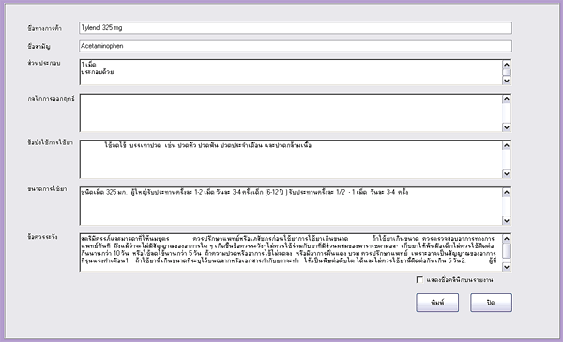
โดยในการพิมพ์ สามารถเลือกได้ว่าจะพิมพ์ชื่อคลินิกบนรายงานด้วยหรือไม่ (ตัวอย่างมีในหมวดเอกสารตัวอย่าง)
หมายเหตุ
ข้อมูลยาในฐานข้อมูลจะสามารถอัพเดทได้โดยผ่านเว็บไซต์ www.software.worldmedic.com/update
รายได้
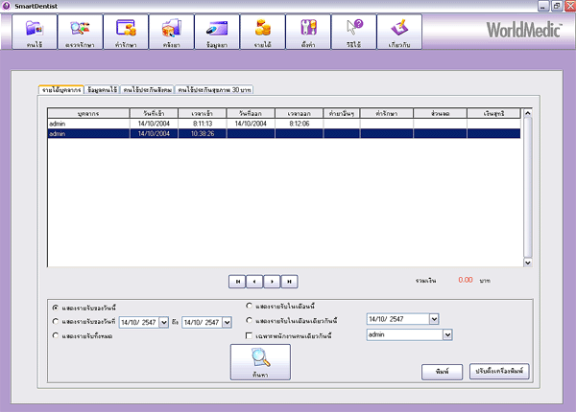
กดปุ่ม รายได้ จากนั้นหน้าต่างใช้งานจะปรากฏขึ้นมาในส่วนนี้จะเป็นการบอกถึงรายละเอียดของรายได้ของคลินิกทั้งหมด
ในส่วนนี้จะสามารถแสดงรายได้ ให้ท่านได้ทราบตั้งแต่รายได้เฉพาะวัน ดูรายได้ทั้งหมด ดูรายได้ทั้งเดือน เลือกดูรายได้ย้อนหลังเป็นปี ดูรายได้โดยกำหนดวันที่เองได้ หรือเลือกดูรายได้ของแพทย์ผู้ตรวจแต่ละท่านได้ ดังวิธีใช้ต่อไปนี้
การเลือกดูรายได้เฉพาะวัน (แสดงรายรับของวันนี้) เลือกที่ช่องแสดงรายรับวันนี้ จากนั้นกดปุ่ม ค้นหา รายรับทั้งหมดของวันนี้ก็จะแสดงออกมาให้ได้ทราบที่ตารางแสดงรายได้ ดังรูป
การเลือกดูรายได้ตามช่วงเวลา (แสดงรายรับของวันที่) ในส่วนนี้ท่านจะสามารถเรียกดูรายรับในช่วงเวลาที่ท่านต้องการได้เมื่อเลือกเสร็จเรียบร้อยแล้วให้กดปุ่ม ค้นหา รายรับทั้งหมดของช่วงเวลาที่ท่านต้องการทราบจะแสดงออกมาที่ตารางแสดงรายได้ ดังรูป
การเลือกดูรายรับทั้งหมด (แสดงรายรับทั้งหมด) ส่วนนี้จะเป็นการแสดงรายรับที่ผ่านมาทั้งหมด โดยกดปุ่ม แสดงรายรับทั้งหมด ดังรูป จากนั้นรายรับทั้งหมด ก็จะแสดงออกมาที่ตารางแสดงรายรับ ดังรูป
การเลือกดูรายได้ทั้งเดือน (แสดงรายรับในเดือนนี้) ท่านสามารถเรียกดูรายรับในแต่ละเดือนโดยเลือกที่แสดงรายรับในเดือนนี้ จากนั้นกดปุ่มค้นหา รายรับของเดือนที่ท่านต้องการทราบก็จะแสดงออกมาทางตารางแสดงรายได้ ดังรูป
การเลือกดูรายรับในแต่ละเดือน (แสดงรายรับในเดือนเดียวกันนี้) ในส่วนนี้จะเป็นการเรียกดูรายรับในแต่ละเดือนซึ่งท่านสามารถเรียกดูรายรับในแต่ละช่วงของเดือนต่างๆ โดยเลือกที่ แสดงรายรับในเดือนเดียวกันนี้ จากนั้นให้เลือกวันที่ ที่ต้องการ ดังรูป
การเลือกดูรายรับเฉพาะพนักงาน (แสดงเฉพาะพนักงานเดียวกันนี้)ส่วนนี้จะเป็นส่วนสุดท้ายสำหรับการใช้งานในฟังก์ชั่นรายได้ ในส่วนนี้ท่านจะสามารถดูรายรับของเฉพาะพนักงานแต่ละคนได้ เพียงแต่ท่านเลือกที่ เฉพาะพนักงานคนเดียวกันนี้ จากนั้นให้เลือกที่ชื่อพนักงานที่ต้องการทราบรายละเอียดจากนั้นกดค้นหารายได้ที่ท่านต้องการทราบจะปรากฏขึ้นที่ตารางแสดงรายรับ ดังรูป เฉพาะพนักงานคนเดียวกันนี้ จากนั้นให้เลือกที่ชื่อพนักงานที่ต้องการทราบรายละเอียดจากนั้นกดปุ่มค้นหา รายรับที่ท่านต้องการทราบจะปรากฏขึ้นที่ตารางแสดงรายได้ ดังรูป
ในฟังก์ชั่นนี้ท่านสามารถพิมพ์ข้อมูลที่ท่านต้องการทราบออกมาเป็นเอกสารได้ทุกส่วนของฟังก์ชั่นที่พิมพ์ ดังรูป
จากนั้นเอกสารเกี่ยวกับรายรับของคลินิกของท่านก็จะถูกพิมพ์เป็นรายงานได้ทันที
แฟ้มรายได้บุคลากร
แสดงข้อมูลบุคลากรที่เข้าใช้ซอฟต์แวร์ วันที่เข้า วันที่ออก เวลาเข้าเวลาออก และ ค่ายา ค่ารักษาต่างๆ ที่บุคลากรได้สั่งตรวจคนไข้ในแต่ละครั้งที่เข้าใช้ซอฟต์แวร์
แฟ้มข้อมูลคนไข้
แสดงรายชื่นคนไข้ และค่ายา ค่าบริการต่างๆที่ชำระในแต่ละครั้งที่เข้ารับการตรวจรักษา
แฟ้มคนไข้ประกันสังคม
แสดงรายชื่อคนไข้ที่ใช้สิทธิ์ประกันสังคม
แฟ้มคนไข้ประกันสุขภาพ 30 บาท
แสดงรายชื่อคนไข้ที่ใช้สิทธิ์ประกันสุขภาพ 30 บาท
หมายเหตุ
ในส่วนของการรายงานนี้ ฟังก์ชั่นการรายงาน รวมถึงการวิเคราะห์ต่างๆ รูปแบบต่างๆ ทางทีมงานจะนำขึ้นไว้ที่เว็บไซต์ เพื่อให้ผู้ใช้สามารถดาวน์โหลดเพื่อมาอัพเดทซอฟต์แวร์นี้ เพื่อจะได้รูปแบบการรายงานที่หลากหลายและครอบคลุมมากขึ้น
ตั้งค่า
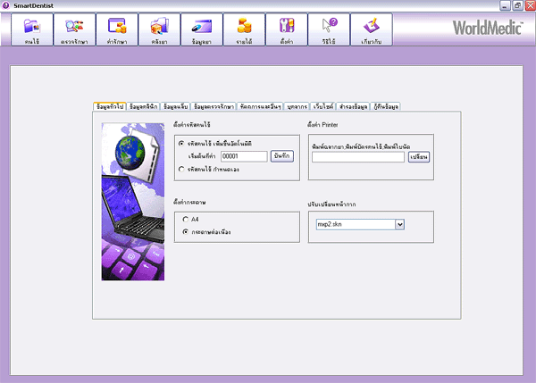
ในส่วนของการใช้งานตั้งค่าจะเป็นการตั้งค่าต่างๆ ให้สำหรับใช้งานในซอฟต์แวร์ฯโดยที่ท่านจะสามารถตั้งค่ารายละเอียดต่างๆของรายการแล็บหรือการตรวจรักษา และค่าอื่นๆ ซึ่งวิธีใช้จะรวมอยู่ในการใช้งานตั้งค่า

แฟ้มข้อมูลทั่วไป
การตั้งค่ารหัสคนไข้ แบบ กำหนดเอง หรือ อัตโนมัติ การตั้งค่า เครื่องพิมพ์ที่ใช้ในการพิมพ์ฉลากยา การตั้งค่ากระดาษที่ใช้ เป็น A4 หรือ กระดาษต่อเนื่อง และสามารถ เปลี่ยนสีสันสกินของซอฟต์แวร์ตามแบบต่างๆ ได้หลายแบบตามความต้องการ และ รูปแบบสกินต่างๆ ผู้ใช้สามารถดาวน์โหลดได้ทางเว็บไซต์ ในหมวด Skin Station http://www.software.worldmedic.com/smartclinic/skinstation.html ทำให้ผู้ใช้ไม่จำเจหรือ ปรับเปลี่ยนสีสันของซอฟต์แวร์เพื่อพักสายตาได้

แฟ้มข้อมูลคลินิก
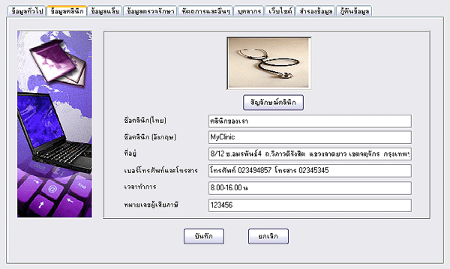
สำหรับตั้งค่าต่างๆของคลินิก ชื่อ ที่อยู่ เบอร์โทรศัพท์ โลโก้ของคลินิก เวลาทำการ หมายเลขผู้เสียภาษี เพื่อนำไปใช้ในรายงานต่างๆ

แฟ้มข้อมูลแล็บ
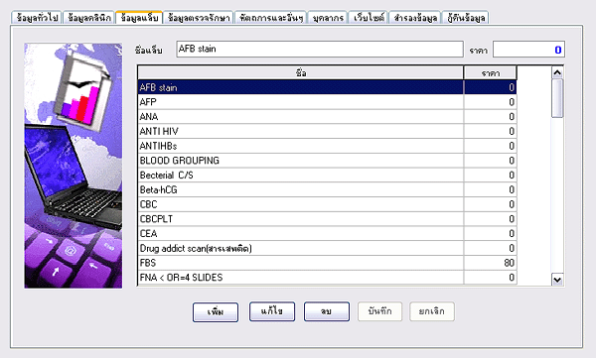
แฟ้มข้อมูลแล็บ ในส่วนของข้อมูลแล็บจะเป็นการตั้งค่าสำหรับรายการแล็บต่างๆโดยสามารถกรอกราคาและรายการต่างๆได้เองการใช้งานให้คลิกที่เพิ่ม จากนั้นให้กรอกข้อมูลที่ต้องการลงไป เมื่อเรียบร้อยแล้วให้คลิกที่บันทึก หรือหากต้องการกรอกข้อมูลใหม่ให้คลิกที่ยกเลิกข้อมูลที่ได้กรอกไปแล้วก็จะหายไป ข้อมูลในส่วนนี้เมื่อบันทึกแล้วจะถูกนำไปใช้งานที่หน้าต่างตรวจรักษา เพื่อเป็นค่าตัวอย่างสำหรับคลินิก
แฟ้มข้อมูลตรวจรักษา
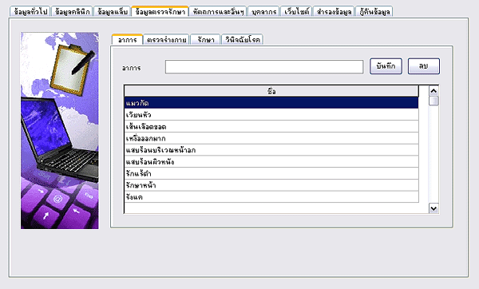
ข้อมูลตรวจรักษาเป็นการตั้งค่า อาการ ตรวจร่างกาย รักษา และวินิจฉัยโรคที่พบบ่อย เพื่อประหยัดเวลาในการพิมพ์ใหม่ทุกครั้ง โดยการเลือกแฟ้มที่ต้องการใช้ แล้วพิมพ์ข้อความ กดปุ่มบันทึก หากต้องการเอาข้อความใดออกให้เลือกที่ข้อความนั้นแล้วกดปุ่ม ลบ ข้อมูลทั้งหมดจะไปแสดงให้แพทย์เลือกที่หมวด ตรวจรักษา และหากมีข้อมูลเพิ่มก็สามารถเพิ่มเติมได้ไม่จำกัด
แฟ้มข้อมูลหัตถการและอื่นๆ
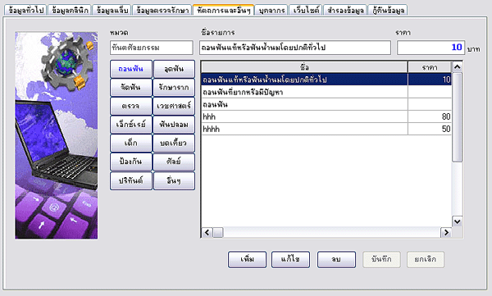

แฟ้มข้อมูลหัตถการและอื่นๆ เป็นการตั้งค่าสำหรับรายการอื่น ๆ ที่ไม่ใช่ยา และ แล็บ โดยสามารถกรอกราคาและรายการต่างๆได้เอง โดยสามารถกำหนด หมวดของหัตการเพื่อง่ายต่อการใช้งานได้ โดยการกดเลือกหมวดที่ต้องการก่อน การเพิ่ม แก้ไข ข้อมูล การใช้งานให้คลิกที่ เพิ่ม จากนั้นให้กรอกข้อมูลที่ต้องการลงไป เมื่อเรียบร้อยแล้วให้คลิกที่บันทึก หรือหากต้องการกรอกข้อมูลใหม่ให้คลิกที่ยกเลิกข้อมูลที่ได้กรอกไปแล้วก็จะหายไป ข้อมูลในส่วนนี้เมื่อบันทึกแล้วจะถูกนำไปใช้งานที่หน้าต่างตรวจรักษา เพื่อเป็นค่าตัวอย่างสำหรับคลินิก ฟังก์ชั่นนี้ เพิ่มเติมขึ้นมา สำหรับให้แพทย์สามารถเพิ่มเติมข้อมูลการรักษาด้านหัตถการอื่นๆ เช่น ค่าผ่าตัด, ค่าทำแผล ฯลฯ โดยไม่ต้องพิมพ์เพิ่มในหมวดตรวจรักษา ทำให้แพทย์สะดวก และประหยัดเวลา

แฟ้มบุคลากร

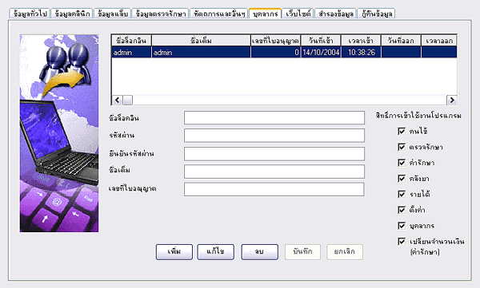

แฟ้มบุคลากร เป็นส่วนสำหรับเพิ่มจำนวน บุคลากรที่จะเข้าใช้งานซอฟต์แวร์ โดยกดปุ่ม เพิ่ม จากนั้นให้
ใส่ชื่อล็อกอินและรหัสผ่านที่ต้องการให้ใช้งานซอฟต์แวร์ จากนั้นทำการยืนยันรหัสผ่านอีกครั้ง ใส่
ชื่อเต็ม(ชื่อจริงของผู้ใช้ ในกรณีแพทย์จะนำชื่อ ส่วนนี้ไปใช้ในการออกรายงานใบรับรองแพทย์ และกรณีเลือกส่งคนไข้ของระบบเครือข่าย ) และ เลือกกำหนดสิทธ์ในการเข้าใช้งานซอฟต์แวร์ ให้ชื่อล็อกอินและรหัสผ่านดังกล่าว เข้าใช้งาน ที่หน้าใดของซอฟต์แวร์ได้บ้าง เมื่อเรียบร้อยแล้วให้เลือกที่ บันทึก ซึ่งบุคคลที่เข้าใช้ก็จะสามารถใช้งานซอฟต์แวร์ได้ต่างกัน ตามสิทธิ์ที่ได้รับการกำหนดจากผู้ดูแล

แฟ้มเว็บไซต์
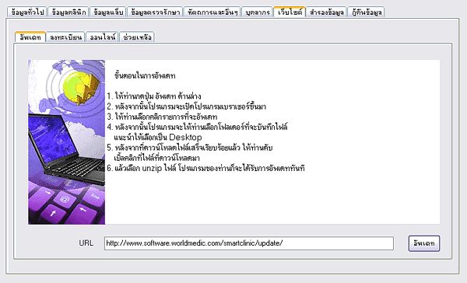
แฟ้มอัพเดท เป็นส่วนสำหรับอัพเดทซอฟต์แวร์โดยท่านจะเลือกอัพเดทซอฟต์แวร์ได้จากเว็บไซต์
www.software.worldmedic.com หลังจากนั้นให้ท่านทำการอัพเดทตามคำแนะนำที่แสดง
แฟ้มลงทะเบียน เป็นส่วนสำหรับท่านสามารถลงทะเบียนหากต้องการใช้งานซอฟต์แวร์เต็มรูปแบบ
(สำหรับท่านที่ทดลองใช้งานชุดทดสอบ)

แฟ้มออนไลน์ เป็นส่วนสำหรับการสั่งซื้อสินค้าออนไลน์ และ ข้อมูลต่างๆ เกี่ยวกับผลิตภัณฑ์ใหม่ๆ ทางการแพทย์

แฟ้มช่วยเหลือ เป็นส่วนช่วยเหลือการใช้งานเกี่ยวกับซอฟต์แวร์ในส่วนนี้จะเป็นการตอบคำถามเกี่ยวกับซอฟต์แวร์
และส่วนที่เกี่ยวข้องอื่นๆ และระบบช่วยเหลือตลอด 24 ชม.

แฟ้มสำรองข้อมูล
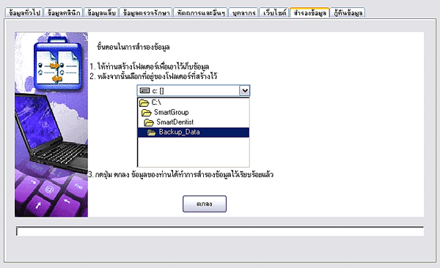
แฟ้มสำรองข้อมูล เป็นส่วนสำหรับสำรองข้อมูลต่างๆ เก็บเอาไว้ ในกรณีต่างๆ เช่น เปลี่ยนเครื่อง ติดไวรัส หรือ เหตุอื่นๆ อันเป็นการป้องกันการสูญหายของข้อมูลที่สำคัญ โดยการสร้างโฟลเดอร์ที่ต้องการสำรอง แล้วมาที่แฟ้มสำรองข้อมูล เลือกไปที่โฟลเดอร์ที่สร้างไว้ กดปุ่มตกลง

แฟ้มกู้คืนข้อมูล
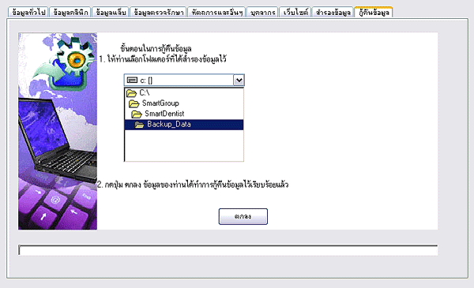
แฟ้มกู้คืนข้อมูล เป็นส่วนสำหรับกู้คืนข้อมูลที่ได้ทำการสำรองเอาไว้กลับมาใช้งานใหม่ จากนั้นเลือก ปุ่มตกลง ซอฟต์แวร์ก็จะทำการกู้คืน ข้อมูลโดยอัตโนมัติ

คำถามที่พบบ่อย (FAQ)


คำถามที่พบบ่อย (FAQ)

- ซอฟต์แวร์นี้สามารถใช้กับระบบปฏิบัติการอะไรได้บ้าง ?
ตอบ
ซอฟต์แวร์นี้สามารถใช้งานได้กับ Windows 98/ Me/ 2000/ XP

- หากต้องการใช้กับเครื่องอ่านบาร์โค้ดต้องทำอย่างไร ?
ตอบ
ซอฟต์แวร์นี้สามารถเชื่อมต่อกับเครื่องอ่านบาร์โค้ดได้ทันทีโดยไม่ต้องใส่ไดรเวอร์ใดๆ เพิ่มเติมอีก เป็นระบบ Plug & Play

- ซอฟต์แวร์นี้ใช้ต่อเป็นระบบเน็ตเวิรค์ได้หรือไม่ ?
ตอบ
ได้ไม่มีปัญหา เพราะซอฟต์แวร์นี้ได้ออกแบบมาสำหรับการอัพเกรดเพื่อเชื่อมต่อเป็นเน็ตเวิรค์ โดยฐานข้อมูลของคนไข้สามารถทำงานต่อได้ทันที ทำให้ประหยัดเวลาในการที่ไม่ต้องโอนถ่ายข้อมูล ซึ่งคลินิกต่างๆ เมื่อมีการเพิ่มขนาดหรือเพิ่มห้องตรวจก็สามารถเพิ่มเติมเชื่อมต่อแบบเครื่องเดียวให้เป็นแบบเน็ตเวิรค์ได้ ทั้งนี้ ทางบริษัทฯ จะทำการวิเคราะห์ระบบให้และรับวางระบบให้เสร็จ จนสามารถใช้งานได้

- อยากใช้กระดาษฉลากยาต่อเนื่อง ต้องทำอย่างไร ?
ตอบ
เพื่อเป็นการเพิ่มความสะดวกให้กับทันตแพทย์ผู้ใช้งานซอฟต์แวร์นี้ บริษัทฯได้จัดทำฉลากยาต่อเนื่องไว้ให้เหมาะสมกับการใช้งานกับซอฟต์แวร์นี้ ดังนั้น คลินิกต่างๆ สามารถสั่งซื้อได้จากบริษัทฯ รวมถึง อุปกรณ์การใช้งานอื่นๆ เช่น ลิ้นชักอัตโนมัติ เครื่องอ่านบาร์โค้ด เครื่องพิมพ์ เป็นต้น

- สเปกเครื่องคอมพิวเตอร์ควรใช้อย่างไร ?
ตอบ
สเปกเครื่องคอมพิวเตอร์ที่ใช้กับซอฟต์แวร์นี้ กำหนดอย่างต่ำควรเป็นเครื่อง Pentium III 330 Mhz และ RAM 128 ซึ่งหากต้องการให้เร็วขึ้น ก็เพิ่มสเปกเครื่องและ RAM ได้ ซึ่งในปัจจุบัน เครื่องคอมพิวเตอร์มีราคาถูกลงมาก

- หากต้องการแก้ไขหรือเพิ่มเติมฟังก็ชั่นบางส่วนเพื่อให้เหมาะสมกับการใช้งาน สามารถทำได้หรือไม่ ?
ตอบ
ซอฟต์แวร์นี้ได้รับการค้นคว้าและออกแบบมาโดยเก็บข้อมูลมาสร้างเป็นฟังก์ชั่นต่างๆ ที่ใช้กันโดยทั่วไปในคลินิก หากต้องการเพิ่มเติมฟังก์ชั่นที่นอกเหนือจากที่มีอยู่ ก็จะต้องเป็นระบบปรับแต่งเพิ่มเติม (Tailor-Made) ซึ่งจะต้องมีค่าใช้จ่ายเพิ่มเติม แต่หากบางส่วนที่ทางบริษัทฯ ได้เพิ่มเติมหรือเสริมขึ้นเพื่อให้ซอฟต์แวร์สมบูรณ์มากขึ้น ทางบริษัทฯ จะนำขึ้นไปไว้ที่เว็บไซต์เพื่อให้ผู้ใช้ดาวน์โหลดมาอัพเดทซอฟต์แวร์ของตนเอง โดยไม่เสียค่าใช้จ่ายใด ๆ

- การกำหนดสิทธิ์ มีประโยชน์อย่างไร และ ทำได้อย่างไร ?
ตอบ
ระบบบริหารงานภายในคลินิค ในบางครั้งแพทย์เองต้องการจำกัดสิทธิ์เจ้าหน้าที่ หรือแพทย์ท่านอื่นๆ ให้มีสิทธิ์ในการเข้าดูข้อมูลได้บางส่วน เนื่องจากข้อมูลบางอย่างแพทย์ผู้ที่บริหารคลินิค ไม่ต้องการเปิดเผยให้กับบุคคลภายอื่นทราบ ดังนั้น ระบบซอฟต์แวร์สมาร์ทเด็นทิสต์ จึงได้ทำระบบการจำกัดสิทธิ์ของผู้ใช้แต่ละท่านได้ โดยผู้ที่เข้าใช้ที่มี Username ต่างๆ จะมีสิทธิ์การใช้งานซอฟต์แวร์ไม่เหมือนกันได้ เช่น เจ้าหน้าที่หน้าห้อง มีสิทธิ์เข้าใช้เพียง "คนไข้" และ "ค่ารักษา" เท่านั้น ซึ่งการกำหนดสิทธิ์แบบนี้ ทำได้อย่างง่ายๆ ดังรูป นอกจากนี้ ซอฟต์แวร์ยังได้มีระบบบันทีกการเข้าใช้งานของ user แต่ละรายได้ ทั้งเวลาเข้า และออก ทำให้ผู้บริหารสามารถติดตามหรือควบคุมการทำงานคลินิคได้เป็นอย่างดี ระบบการจำกัดสิทธิ์นี้ เป็นฟังก์ชั่นหนึ่ง ของซอฟต์แวร์ สมาร์ทเด็นทิสต์ ที่ได้จำลองแบบมาจากระบบบริหารโรงพยาบาลที่จำกัดสิทธิ์ในแต่ละแผนก ซึ่งเราได้ย่อส่วนและนำมาบรรจุไว้ภายในซอฟต์แวร์นี้แล้ว

- ซอฟต์แวร์นี้สามารถใช้ร่วมกับซอฟต์แวร์เก็บภาพได้หรือไม่ ?
ตอบ
ซอฟต์แวร์สมาร์ทเด็นทิสต์ถูกออกแบบมาเพื่อใช้งานร่วมกับซอฟต์แวร์เก็บภาพ (สมาร์ทอิมเมจ) ได้ 100% โดยหากท่านที่ใช้ซอฟต์แวร์สมาร์ทเด็นทิสต์เวอร์ชั่น 3.0 ซอฟต์แวร์เก็บภาพจะรวมอยู่ในหน้า ตรวจรักษา ทันที(Plug-in) หรือหากเป็นสมาร์ทคลินิก เวอร์ชั่น 2.0 ก็จะแสดงไอคอนแยกที่หน้าเดสก์ทอปให้ แต่เป็นการแยกส่วนการทำงาน

- สามารถใช้กับกระดาษลาเบลยาแบบต่อเนื่องได้หรือไม่ ? และจะสั่งซื้อได้ที่ไหน ?
ตอบ
นอกจากระบบรายงานผลที่ครบถ้วนสมบูรณ์แล้ว สมาร์ทเด็นทิสต์ยังสามารถใช้งานร่วมกับระบบการ Label ยาแบบต่อเนื่อง โดยใช้ร่วมกับเครื่องพิมพ์ Dot Matrix เพื่อความสะดวกให้กับแพทย์ผู้ตรวจและเจ้าหน้าที่ ที่ไม่ต้องเสียเวลาเขียนบนซองยา และ ป้องกันความผิดพลาดของข้อมูลได้เป็นอย่างดี กระดาษ Label ยาแบบต่อเนื่องนี้ บริษัทฯ ได้สั่งทำขึ้นเป็นพิเศษ เพื่อให้เหมาะสมกับข้อมูลและขนาดของซองยาและขวดยา ของแพทย์ ไม่เล็กหรือใหญ่จนเกินไป และมีรายละเอียดต่างๆ ที่แพทย์หรือเจ้าหน้าที่สามารถแก้ไขเพิ่มเติมได้เอง กระดาษต่อเนื่อง คลินิคที่ใช้ซอฟต์แวร์นี้ สามารถสั่งซื้อได้ที่บริษัทฯ บริษัทฯ จะจัดส่งให้ฟรี โดยไม่คิดค่าจัดส่ง เพื่อบริการสำหรับคลินิคทั่วประเทศ

- หากต้องการเพิ่มเติมเป็นแบบเน็ตเวิรค์ต้องเสียค่าใช้จ่ายอย่างไร ?
ตอบ
หากต้องการเพิ่มเติมเป็นแบบเน็ตเวิรค์ บริษัทฯจะคิดค่าเชื่อมต่อ โดยคิดต่อเครื่องซึ่งค่าใช้จ่ายจะไม่สูงกว่าการซื้อแบบแยก ดังนั้น แนะนำสำหรับแพทย์ที่วางแผนว่าในอนาคตอันใกล้จะมีการขยายคลินิก ก็แนะนำให้ซื้อเป็นแบบเน็ตเวิรค์ไว้ก่อนเลยจะดีกว่า

- หากเคยใช้ซอฟต์แวร์ตัวอื่นอยู่ แล้วจะมาใช้ซอฟต์แวร์นี้ จะทำได้หรือไม่ อย่างไร ?
ตอบ
บริษัทฯ ยินดีเป็นอย่างยิ่ง หากแพทย์ผู้ใช้จะเปลี่ยนมาใช้ซอฟต์แวร์นี้ โดยทีมงานโปรแกรมเมอร์จะทำการตรวจสอบและทำการดึงข้อมูลเก่าของคนไข้ในโปรแกรมตัวเก่ามาเพื่อให้ใช้งานกับซอฟต์แวร์สมาร์ทเด็นทิสต์ให้ ซึ่งบางส่วนอาจดึงได้ไม่หมดเพราะข้อมูลที่แตกต่างกัน แต่จะให้คำแนะนำ และ หากข้อมูลมีเป็นจำนวนมาก ก็อาจจะมีค่าใช้จ่ายในการกรอกข้อมูลให้ใหม่ ในกรณีที่ดึงข้อมูลมาไม่ได้เลย ซึ่งทั้งนี้ทางบริษัทฯ จะทำการวิเคราะห์และให้คำแนะนำจนสามารถใช้งานได้

- หากต้องการเชื่อมต่อเป็นระบบออนไลน์ เพราะมีหลายสาขา ทำได้หรือไม่ ?
ตอบ
ได้ไม่มีปัญหา เพราะซอฟต์แวร์นี้ ใช้ระบบฐานข้อมูลเป็น my SQL ซึ่งเหมาะสำหรับการเชื่อมต่อแบบออนไลน์และรับส่งข้อมูลกับคลินิกสาขาย่อยในแต่ละแห่งได้ เช่น ข้อมูลคนไข้ในแต่ละสาขา, ข้อมูลรายได้, ข้อมูลยา ฯลฯ ที่จะต้องส่งมารวมไว้ที่คลินิกแม่ข่าย ซึ่งบริษัทฯ จะทำการเขียนซอฟต์แวร์แบบออนไลน์เชื่อมต่อให้ ซึ่งต้องมีค่าใช้จ่ายในส่วนนี้

Technical Support

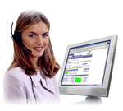
ติดต่อ Technical Support

โทรศัพท์ 0-2941-3951-6 ต่อ 11

ติดต่อ Call Center

โทรศัพท์ 0-2941-3955

ติดต่อแผนกลูกค้าสัมพันธ์

โทรศัพท์ 0-2941-3951-6 ต่อ 12

ติดต่อเว็บบอร์ด

http://www.software.worldmedic.com/webboard/webboard.php

ติดต่อบริษัทฯ

บริษัท เวิลด์เมดิก คอร์ปอเรชั่น อิงค์ จำกัด
8/12 อาคาร เวิลด์เมดิก ซอย อมรพันธ์ 4 ( วิภาวดีรังสิต 44 ) ถนนวิภาวดีรังสิต แขวงลาดยาว กรุงเทพฯ 10900
โทรศัพท์ (+66) 0-2941-3951-6
แฟกซ์ (+66) 0-2941-3951 ต่อ 14
Web site : www.worldmedic.com or www.worldmedic.co.th
E-mail: worldmedic@worldmedic.com

อุปกรณ์ต่างๆที่ใช้ร่วมกับซอฟต์แวร์

เครื่องอ่านบาร์โค้ด | 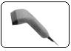
ลิ้นชักอัตโนมัติ | 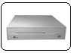
เครื่องพิมพ์ดอทเมทริกซ์ | 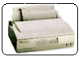
เครื่องพิพม์แบบเทอร์มอล | 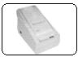
เครื่องแสดงและอ่านจำนวนเงิน | 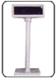
สติกเกอร์ฉลากยา และ อื่นๆ | 